**Qt库编译说明**



目录

1 背景 5

2 Windows Qt源代码修改 5

2.1 优化 qsvghandler.cpp 5

2.2 优化 qsvgstyle.cpp 5

2.3 优化 qwscursor_qws.cpp 6

2.4 优化 qgraphicsitem.cpp 6

2.5 优化 qapplication_win.cpp 6

2.6 优化 qfontdatabase_qws.cpp 7

2.7 新增inocompleter.h，优化 qcompleter.cpp和util.pri 7

2.8 优化 qlineedit.cpp、qtextedit.cpp和qplaintextedit.cpp 10

2.9 优化 mysql.pro 10

2.10 优化 qpluginbase.pri 11

2.11 优化 qsql_sqlite.cpp和qsql_sqlite.pri 11

2.12 优化 src\tools\idc\main.cpp 12

2.13 优化 qbase.pri 12

2.14 新增inostylesheetstyle_p.h，优化 qstylesheetstyle.cpp和styles.pri 13

3 Linux Qt源代码修改 14

3.1 Arm平台裁剪后 Qt源代码修改对比 14

3.1.1 优化qsvghandler.cpp 14

3.1.2 优化qsvgstyle.cpp 15

3.1.3 优化qwscursor_qws.cpp 15

3.1.4 优化dialogs.pri 15

3.1.5 优化mkspecs增加交叉编译文件 16

3.1.6 升级freetype版本 16

3.1.7 新增qconfig-custom.h 17

3.1.8 优化qobject.cpp 17

3.1.9 优化qmessagebox.cpp 18

3.1.10 优化qmousetslib_qws.cpp 18

3.1.11 优化qwslock.cpp 19

3.1.12 优化image.pri 20

3.1.13 优化inputmethod.pri 21

3.1.14 优化itemviews.pri 22

3.1.15 优化qapplication.cpp 22

3.1.16 优化qwidget.cpp 23

3.1.17 新增inodrawhelper_p.h 23

3.1.18 优化qmemrotate.cpp 26

3.1.19 优化qcommonstyle.cpp 26

3.1.20 优化qstylesheetstyle.cpp 27

3.1.21 优化qwindowsstyle.cpp 28

3.1.22 优化styles.pri 29

3.1.23 优化qfontdatabase_qws.cpp 30

3.1.24 优化text.pri 31

3.1.25 优化widget.pri 31

3.1.26 优化gui.pro 32

3.1.27 优化qscreenvnc_qws.cpp 32

3.1.28 优化mysql.pro 33

3.1.29 优化odbc.pro 33

3.1.30 优化qpluginbase.pri 33

3.1.31 优化drivers.pri 33

3.1.32 优化models.pri 34

3.1.33 优化qbase.pri 34

3.1.34 优化src.pro 34

3.1.35 新增inostylesheetstyle_p.h，优化 qstylesheetstyle.cpp和styles.pri 35

3.1.36 优化qimage.cpp 36

3.1.37 优化qpixmap_raster.cpp 37

3.1.38 优化qscreen_qws.cpp 38

3.1.39 优化qvncserver.cpp 38

3.2 Arm平台未裁剪 Qt源代码修改对比 38

3.2.1 优化qsvghandler.cpp 38

3.2.2 优化qsvgstyle.cpp 39

3.2.3 优化qwscursor_qws.cpp 39

3.2.4 优化mkspecs增加交叉编译文件 39

3.2.5 升级freetype版本 40

3.2.6 优化qmousetslib_qws.cpp 40

3.2.7 优化qwslock.cpp 41

3.2.8 新增inodrawhelper_p.h 42

3.2.9 优化qmemrotate.cpp 46

3.2.10 新增inostylesheetstyle_p.h，优化 qstylesheetstyle.cpp和styles.pri 46

3.2.11 优化qstylesheetstyle.cpp 48

3.2.12 优化qfontdatabase_qws.cpp 48

3.2.13 优化qscreenvnc_qws.cpp 49

3.2.14 优化mysql.pro 49

3.2.15 优化odbc.pro 50

3.2.16 优化qpluginbase.pri 50

3.2.17 优化qbase.pri 50

3.2.18 优化qimage.cpp 51

3.2.19 优化qpixmap_raster.cpp 51

3.2.20 优化qscreen_qws.cpp 52

3.2.21 优化qvncserver.cpp 52

4 编译 52

4.1 Windows编译 52

4.2 Linux编译 53

5 新的Qt动态库 56

5.1 Windows Qt动态库 56

5.2 Linux Qt动态库 58

5.2.1 裁剪后生成的Qt库 59

5.2.2 未裁剪后生成的Qt库 60

6 协议声明 62

# 1 背景

本文档基于Qt4.8.6源码修改和编译进行说明，主要分Windows和arm两部分进行说明。

# 2 Windows Qt源代码修改

## 2.1 优化 qsvghandler.cpp

作用为：打印日志。

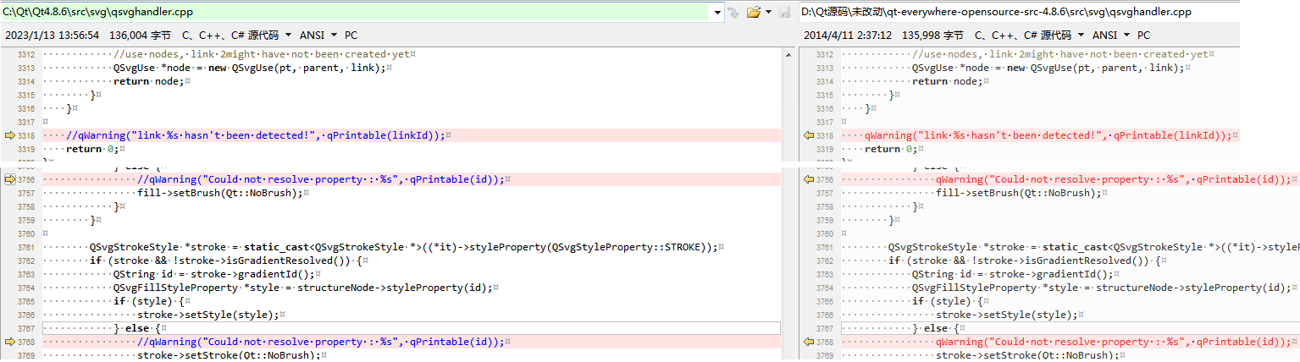

## 2.2 优化 qsvgstyle.cpp

作用为：打印日志。

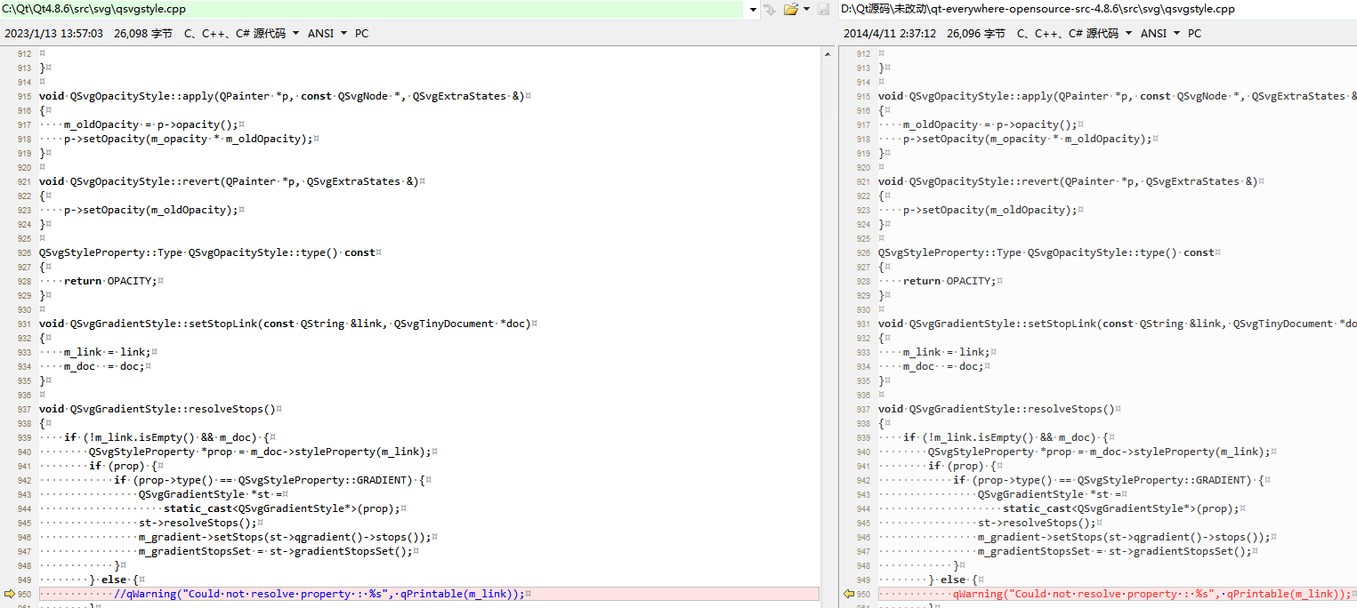

## 2.3 优化 qwscursor_qws.cpp

作用为：启动时不显示光标。

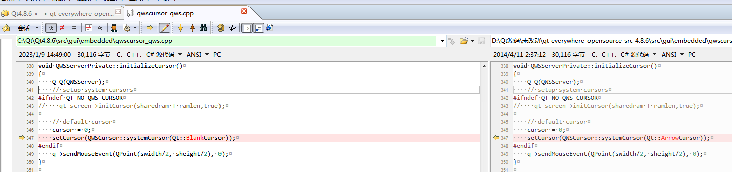

## 2.4 优化 qgraphicsitem.cpp

作用为：支持Ctrl或Shift来进行控件多选。

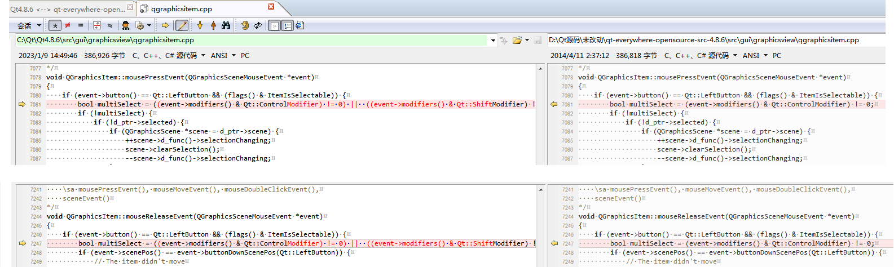

## 2.5 优化 qapplication_win.cpp

作用为：去掉QMenu QTooltip阴影效果。

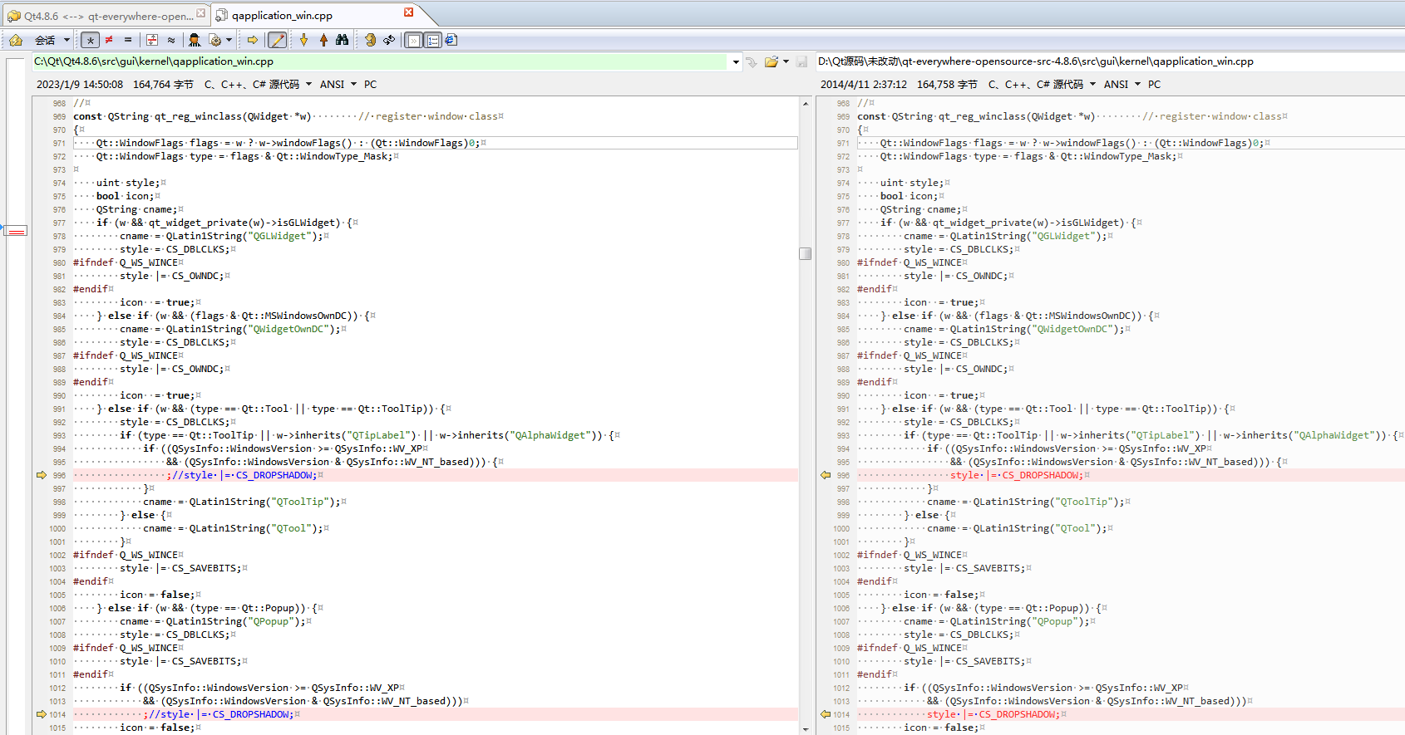

## 2.6 优化 qfontdatabase_qws.cpp

作用为：解决qt bug，单板中文文字设置为英文字体时，显示为方框问题。

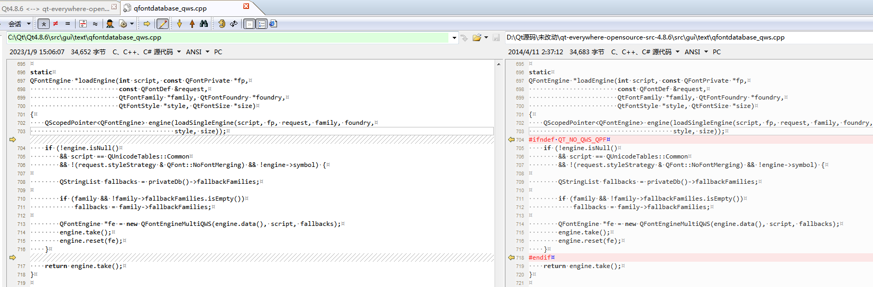

## 2.7 新增inocompleter.h，优化 qcompleter.cpp和util.pri

作用为：新增了头文件，新增继承类，实现自动补全可设置匹配模式。

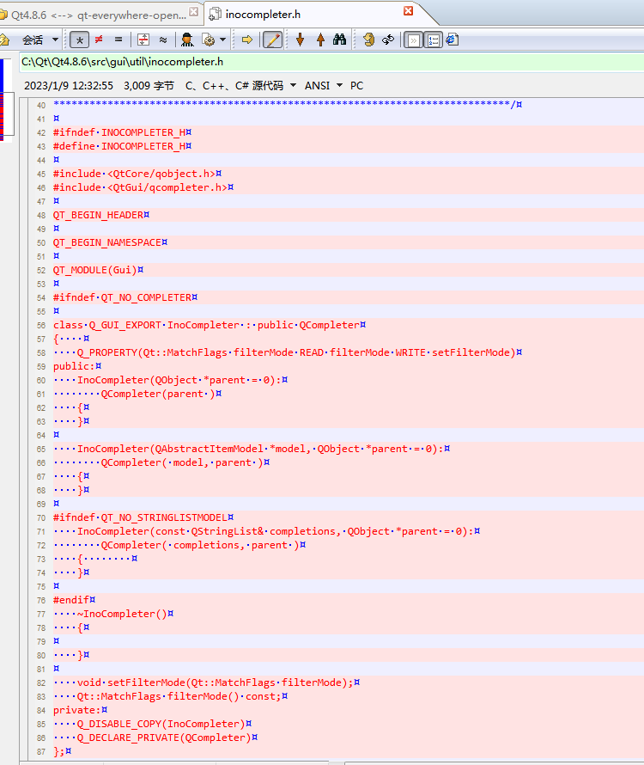

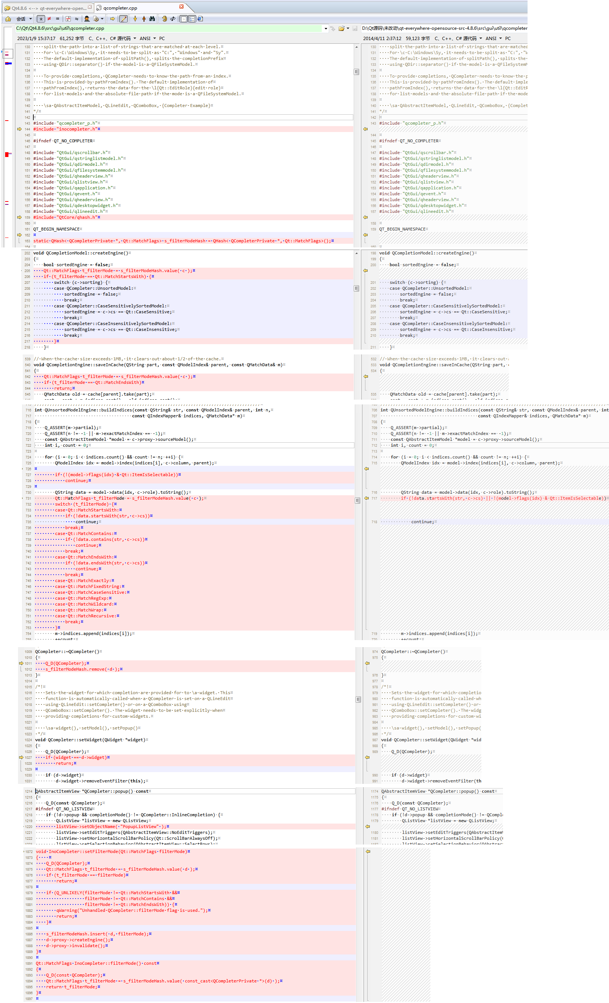

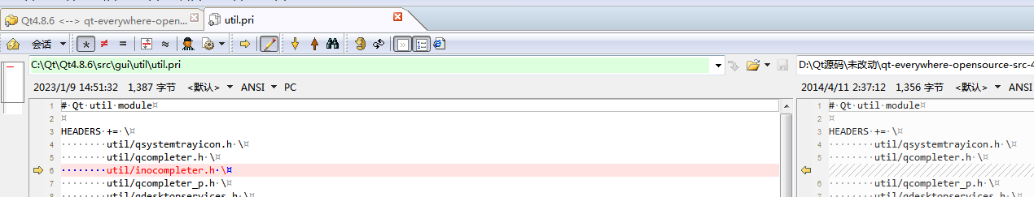

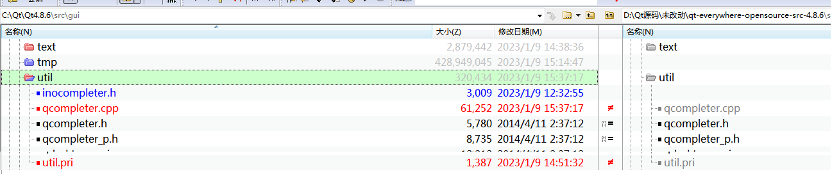

## 2.8 优化 qlineedit.cpp、qtextedit.cpp和qplaintextedit.cpp

作用为：双击改单击弹出软键盘。

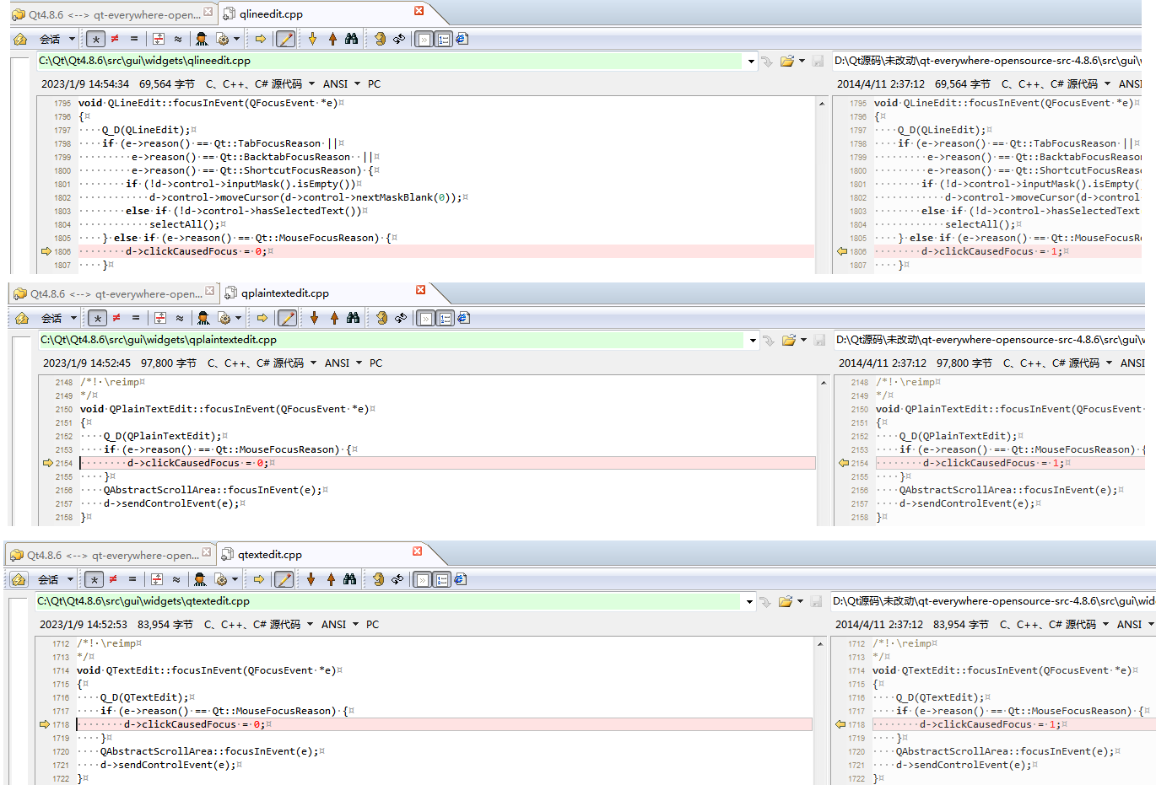

## 2.9 优化 mysql.pro

作用为：链接加上mysqlclient库

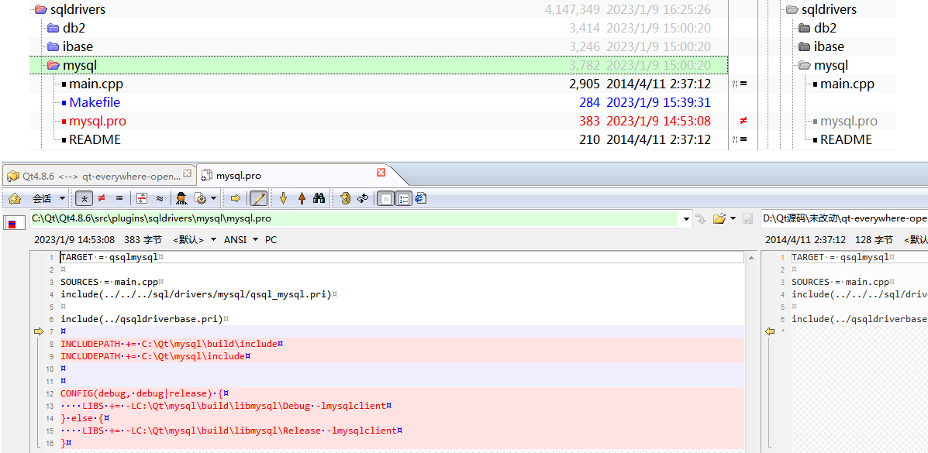

## 2.10 优化 qpluginbase.pri

作用为：win32:CONFIG -= embed_manifest_dll， 避免发布时每个插件目录都要放置Microsoft.VC90.DebugCRT的很多副本。

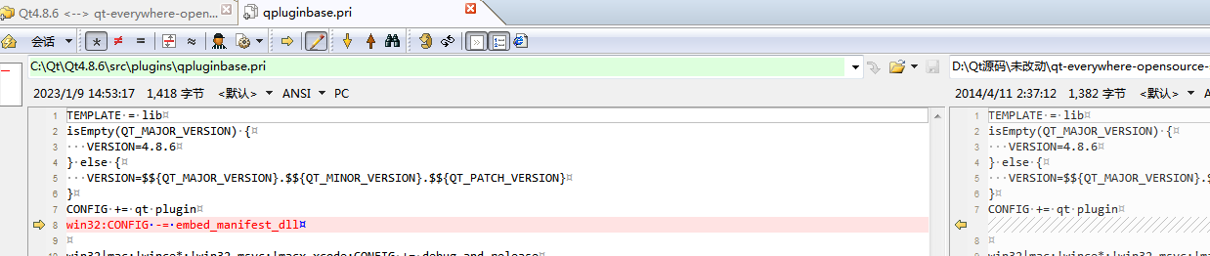

## 2.11 优化 qsql_sqlite.cpp和qsql_sqlite.pri

作用为：增加sqlite数据库加密功能。

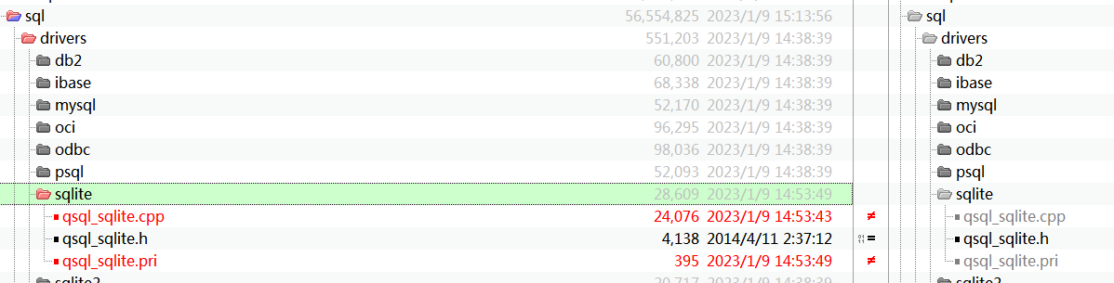

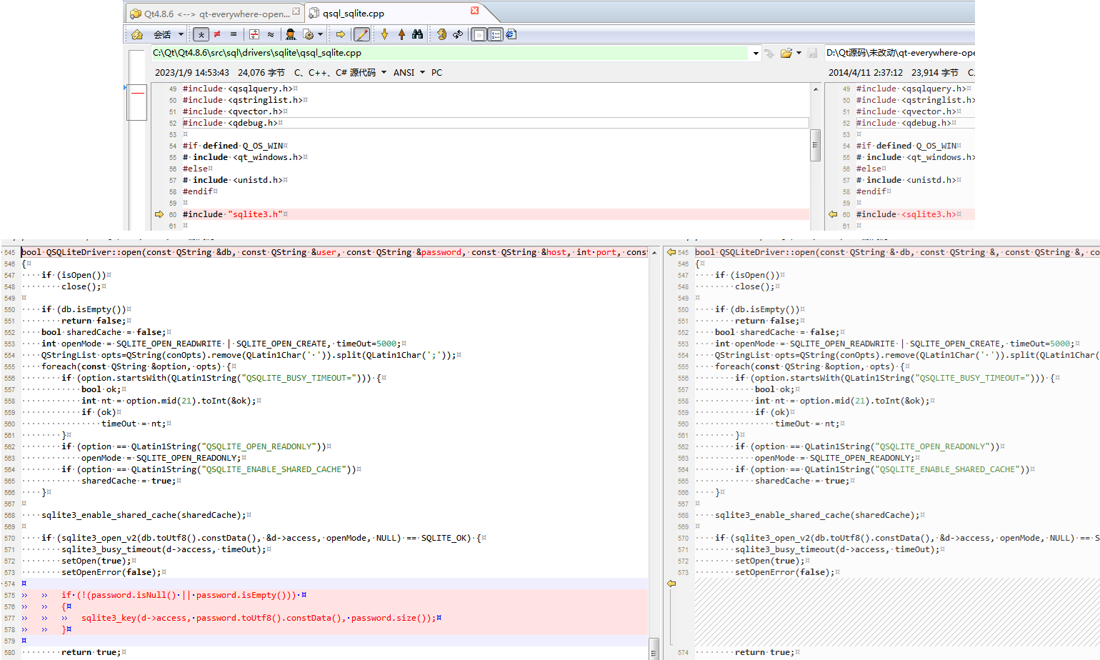

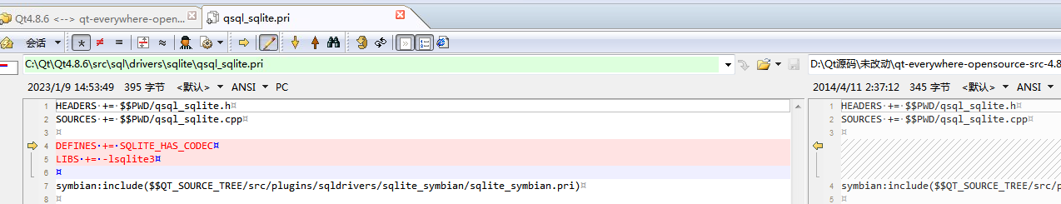

## 2.12 优化 src\tools\idc\main.cpp

作用为：崩溃时不释放链接库。

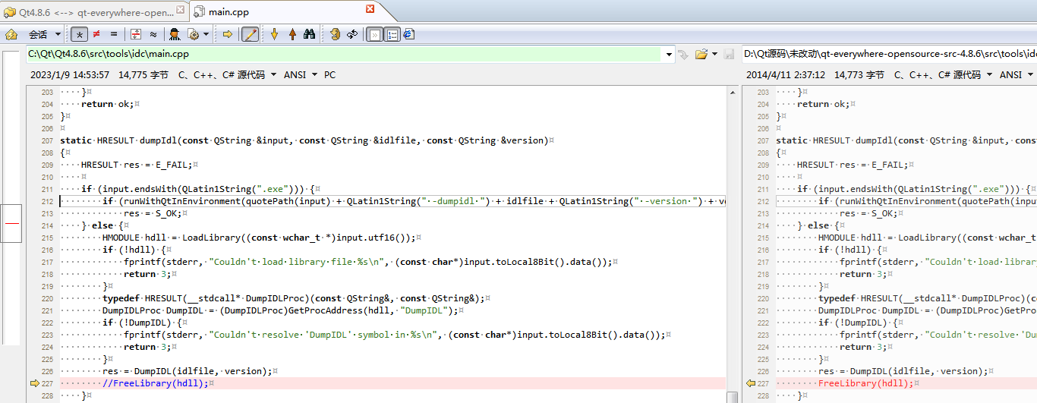

## 2.13 优化 qbase.pri

作用为：添加一句CONFIG += plugin，Qt动态库编译成只有一个so文件

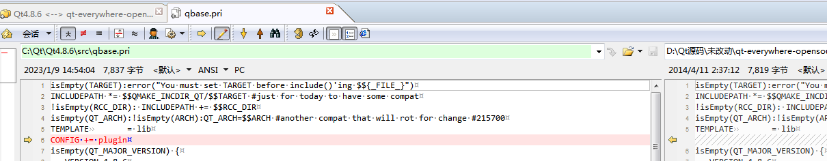

## 2.14 新增inostylesheetstyle_p.h，优化 qstylesheetstyle.cpp和styles.pri

作用为：使用inostylesheetstyle样式设置UI。

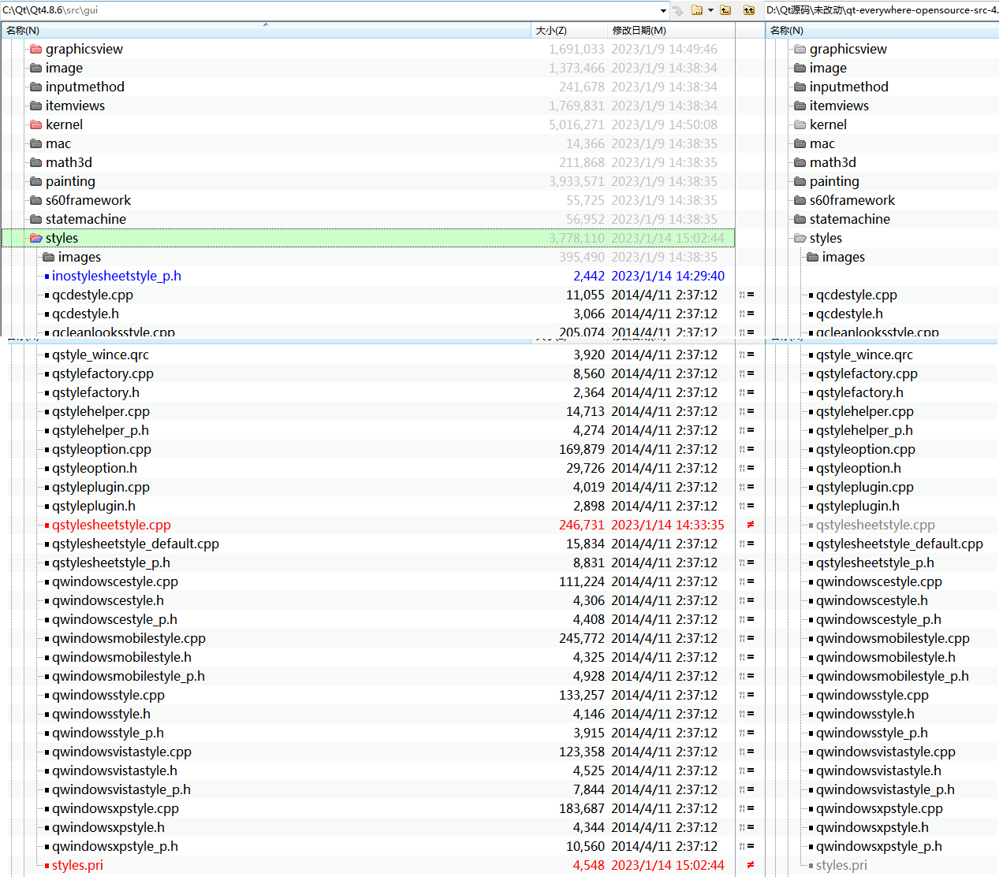

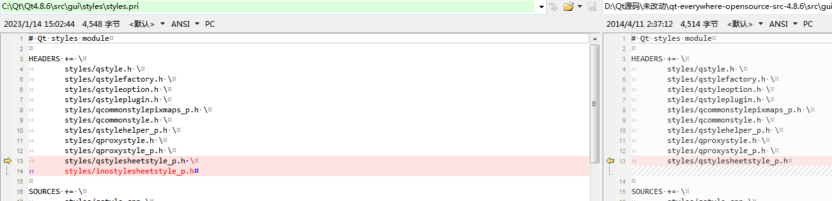

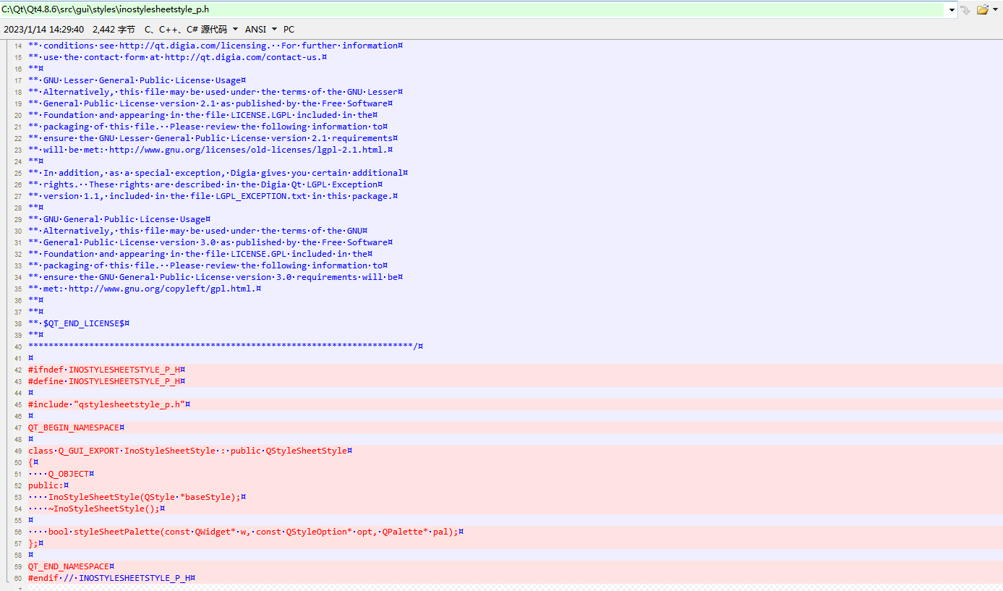

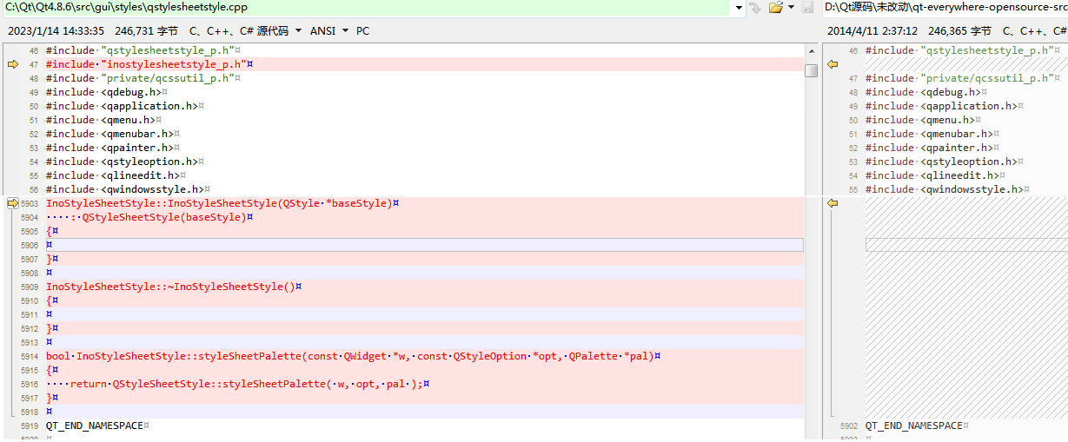

# 3 Linux Qt源代码修改

## 3.1 Arm平台裁剪后 Qt源代码修改对比

### 3.1.1 优化qsvghandler.cpp

作用为：打印日志。

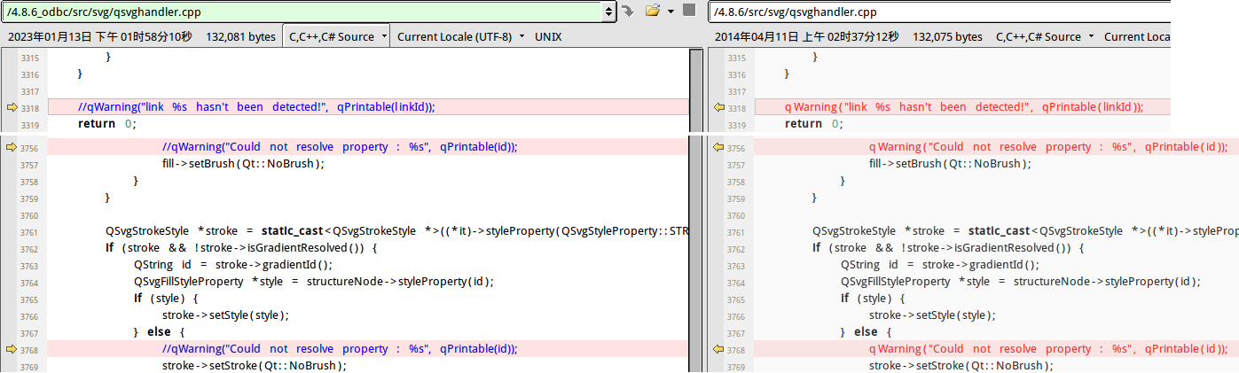

### 3.1.2 优化qsvgstyle.cpp

作用为：打印日志。

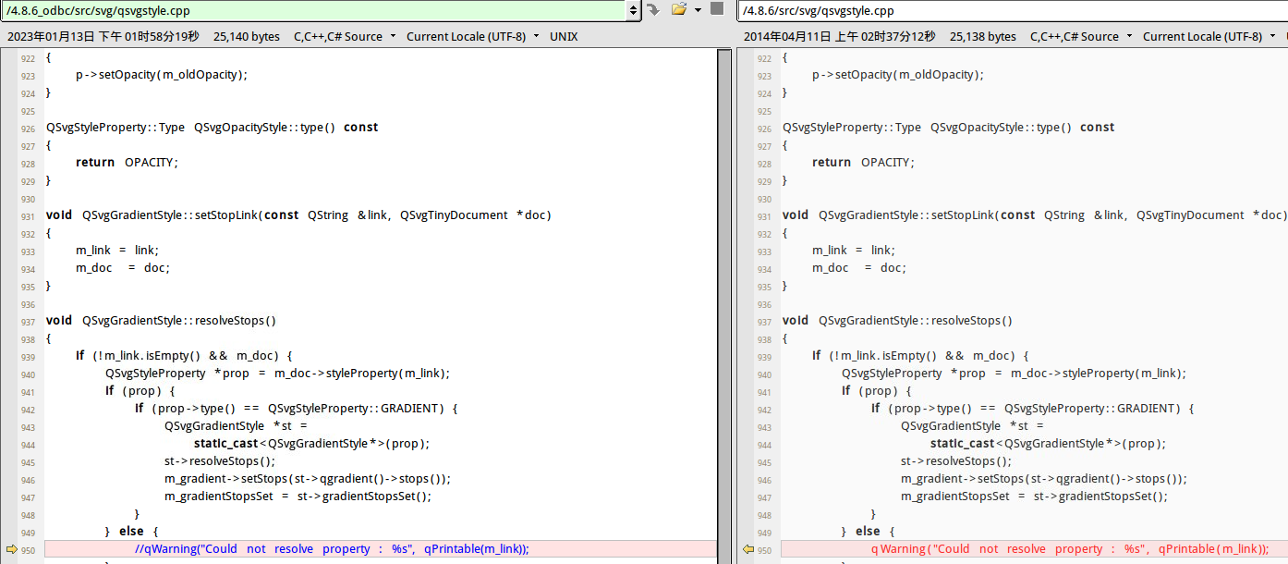

### 3.1.3 优化qwscursor_qws.cpp

作用为：启动时不显示光标。



### 3.1.4 优化dialogs.pri

作用为：屏蔽。

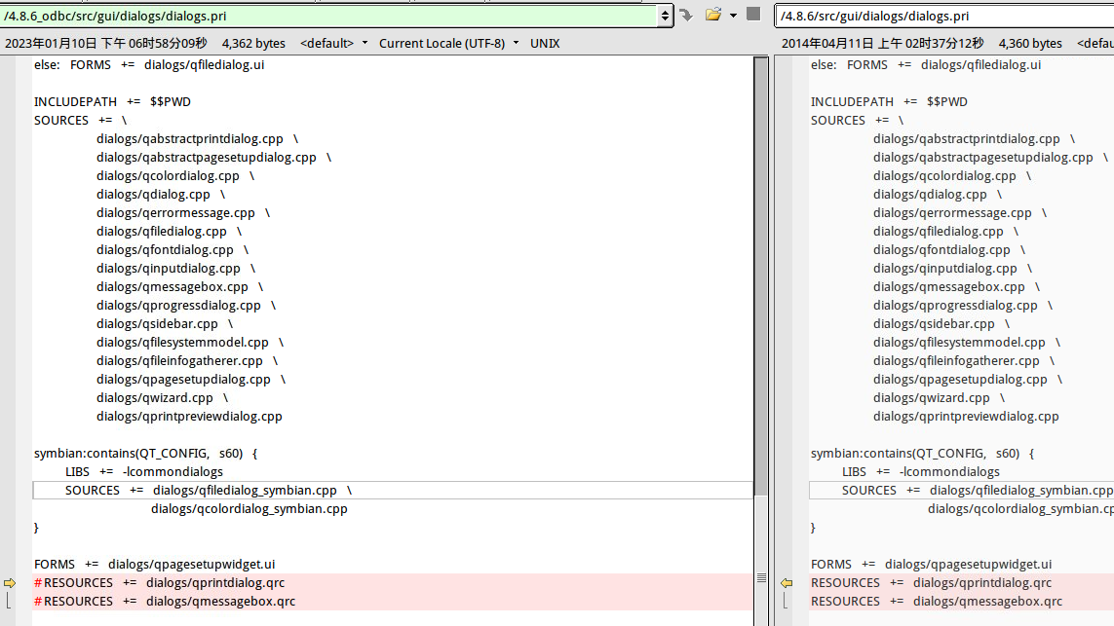

### 3.1.5 优化mkspecs增加交叉编译文件

作用为：增加交叉编译文件。



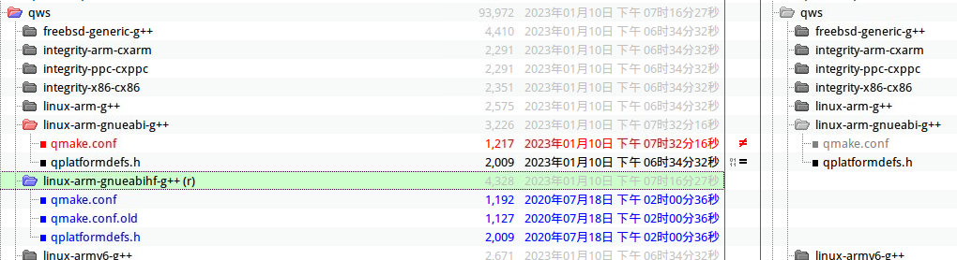

### 3.1.6 升级freetype版本

作用为：从2.3.9升级为2.3.12

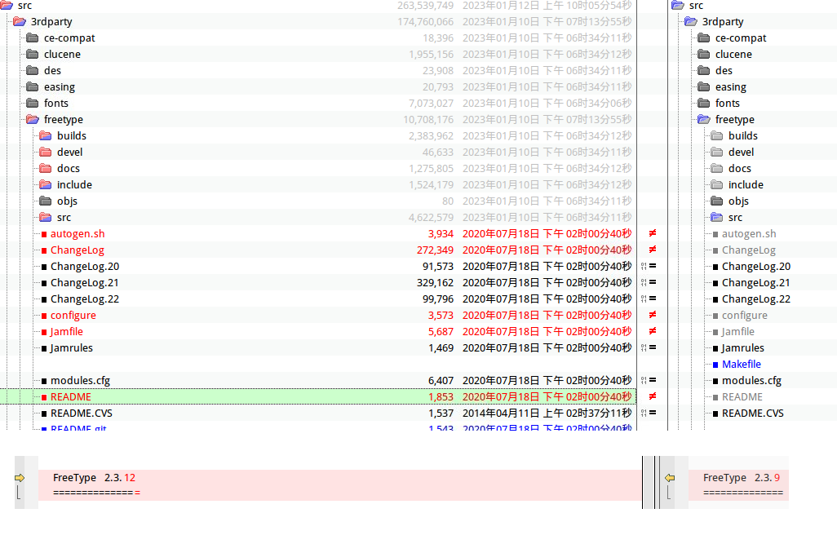

### 3.1.7 新增qconfig-custom.h

作用为：宏定义，屏蔽qt库。

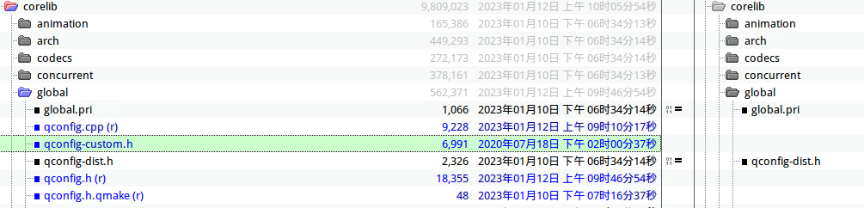

### 3.1.8 优化qobject.cpp

作用为：去除属性改变事件发送。

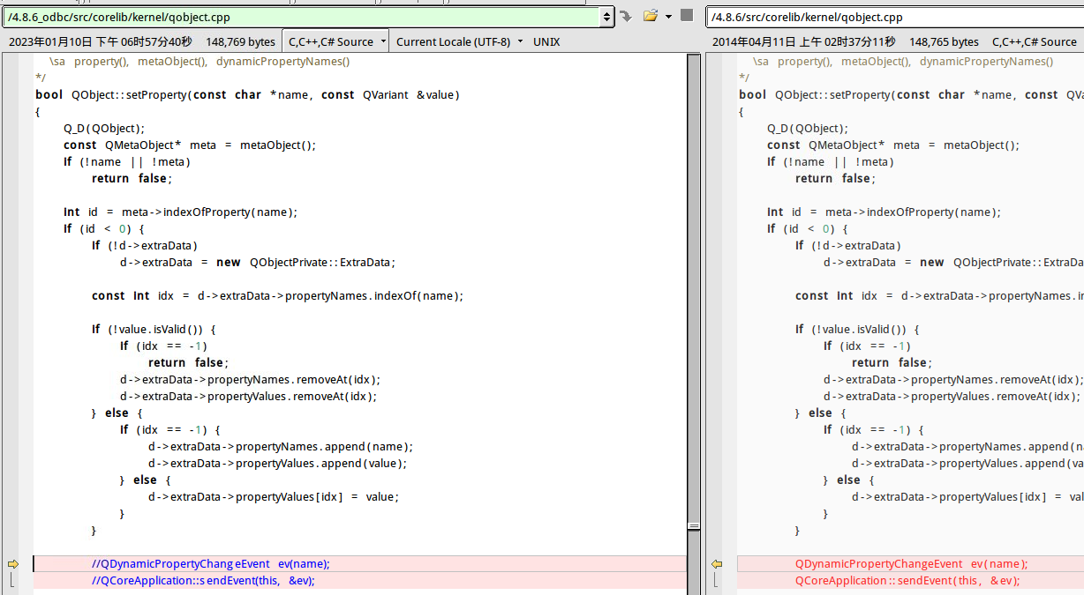

### 3.1.9 优化qmessagebox.cpp

作用为：屏蔽

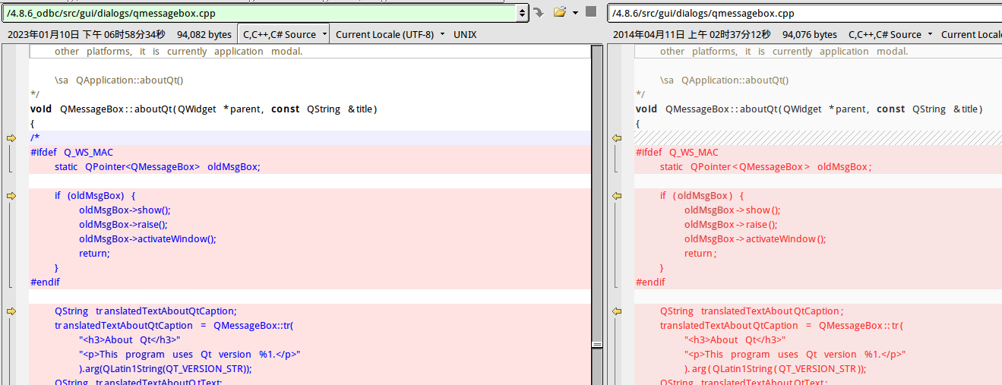

### 3.1.10 优化qmousetslib_qws.cpp

作用为：修改sample指针

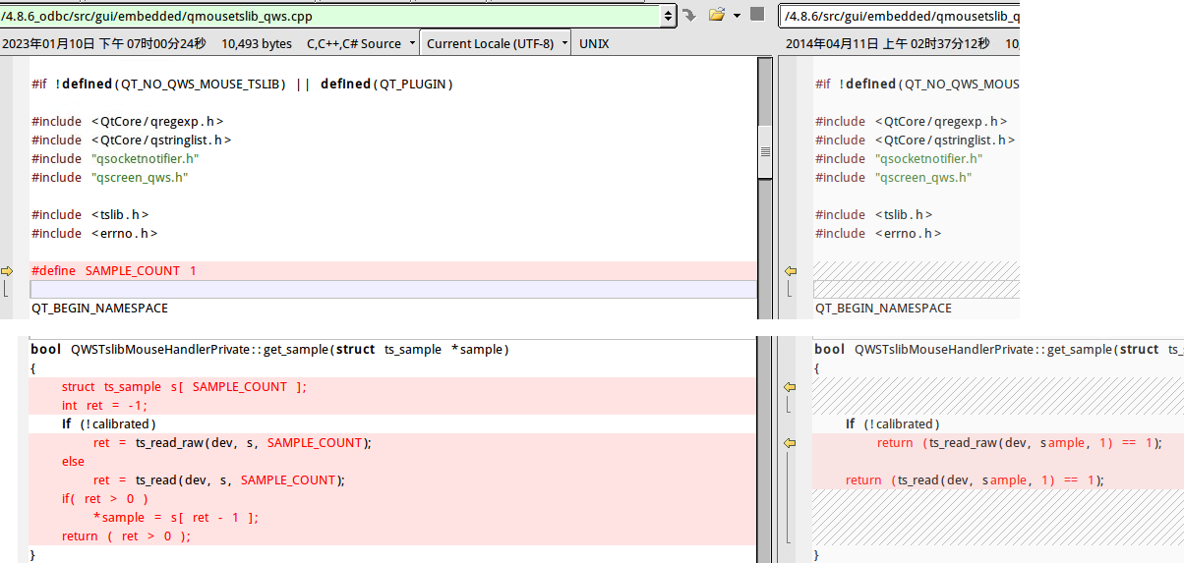

### 3.1.11 优化qwslock.cpp

作用为：解决qt bug打印日志问题。

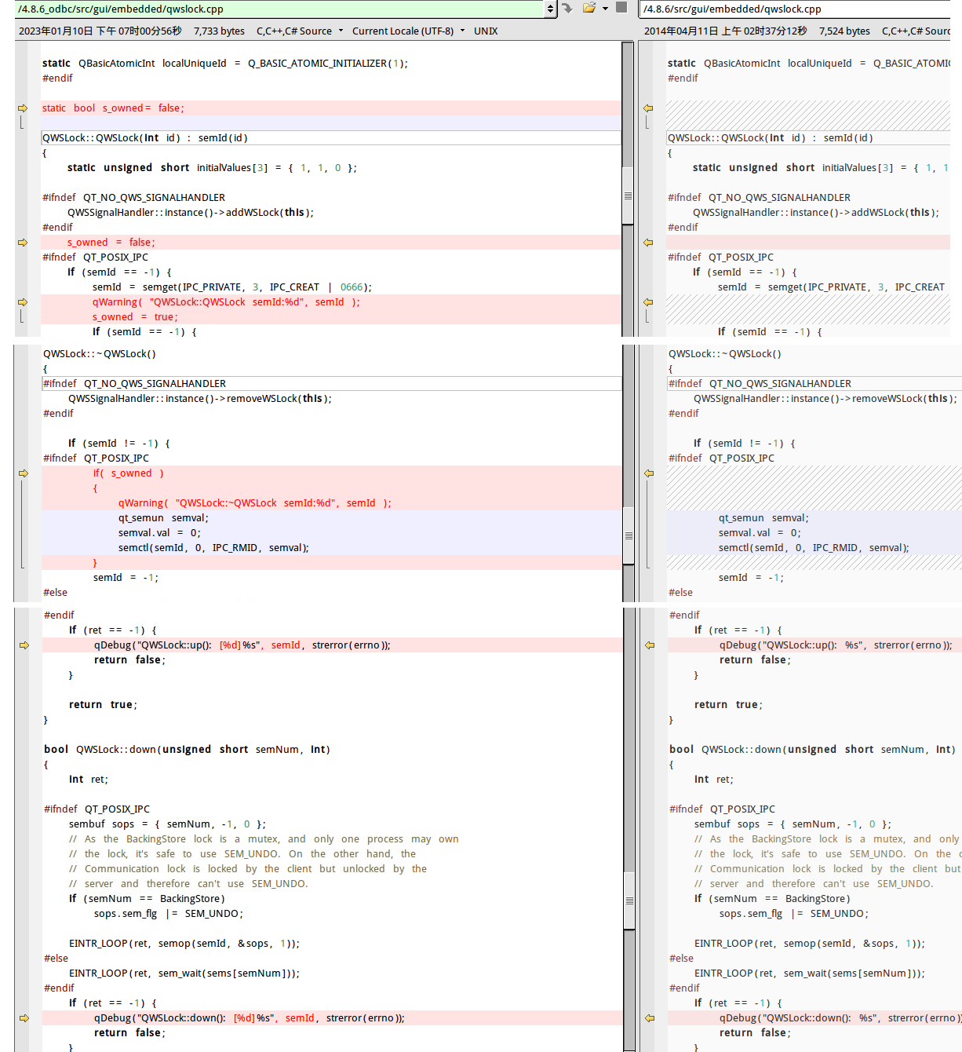

### 3.1.12 优化image.pri

作用为：屏蔽代码。

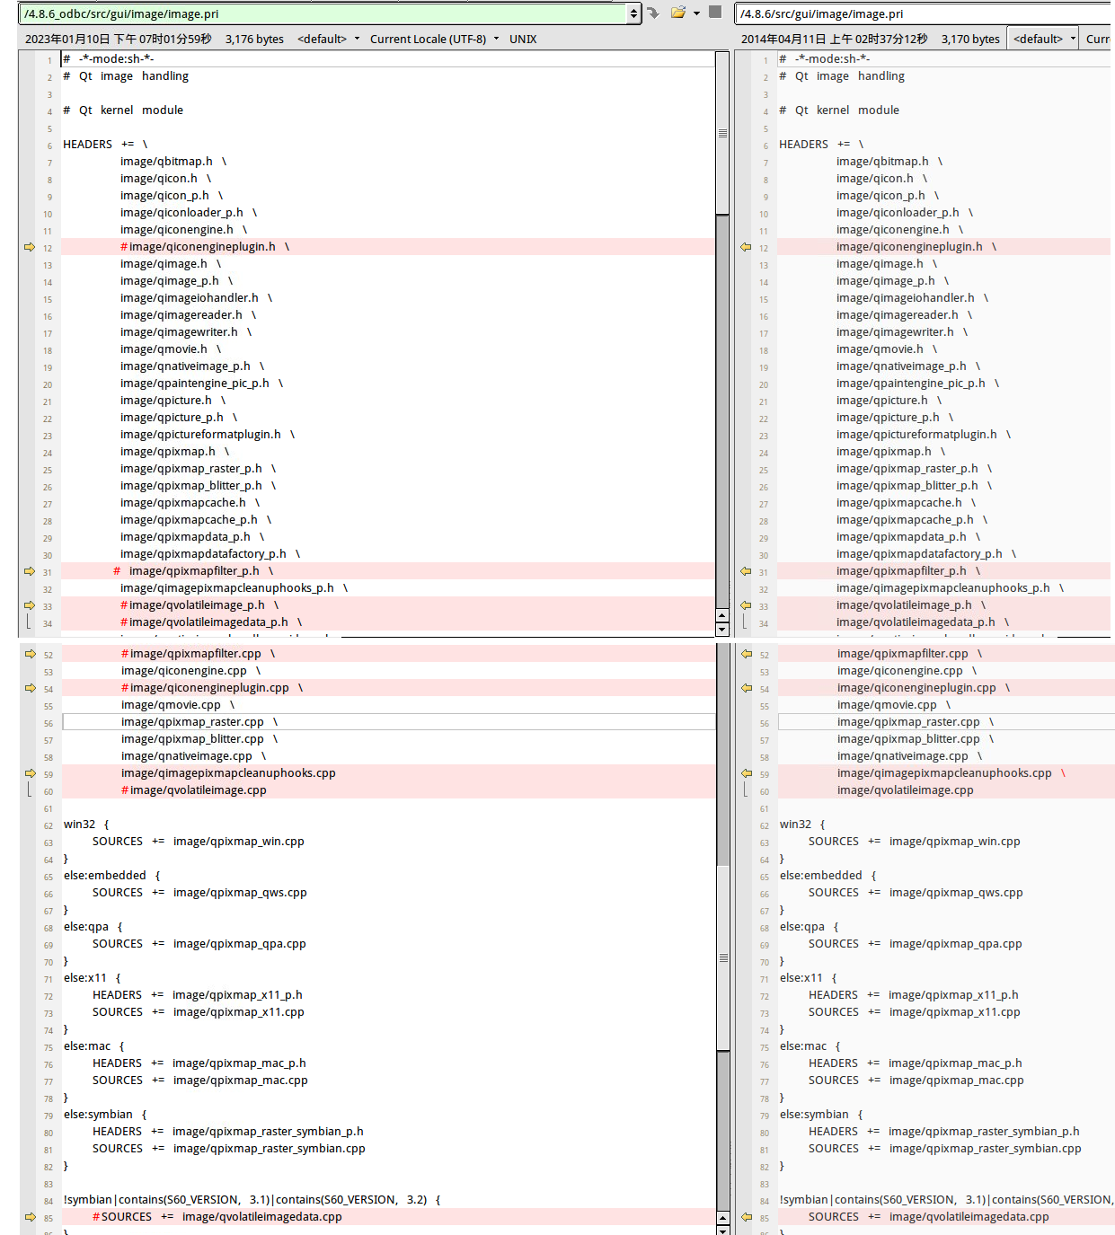

### 3.1.13 优化inputmethod.pri

作用为：屏蔽代码。

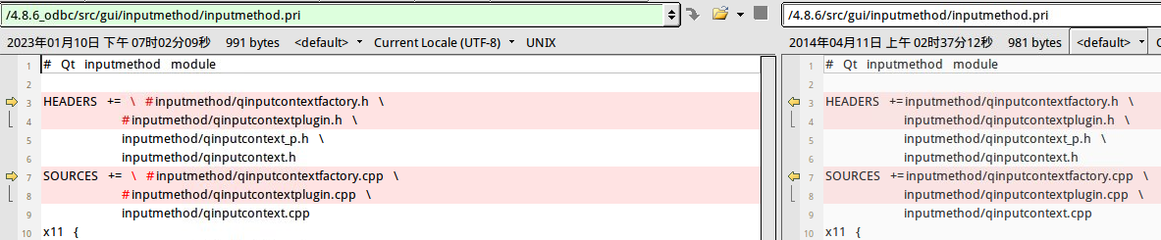

### 3.1.14 优化itemviews.pri

作用为：屏蔽代码。

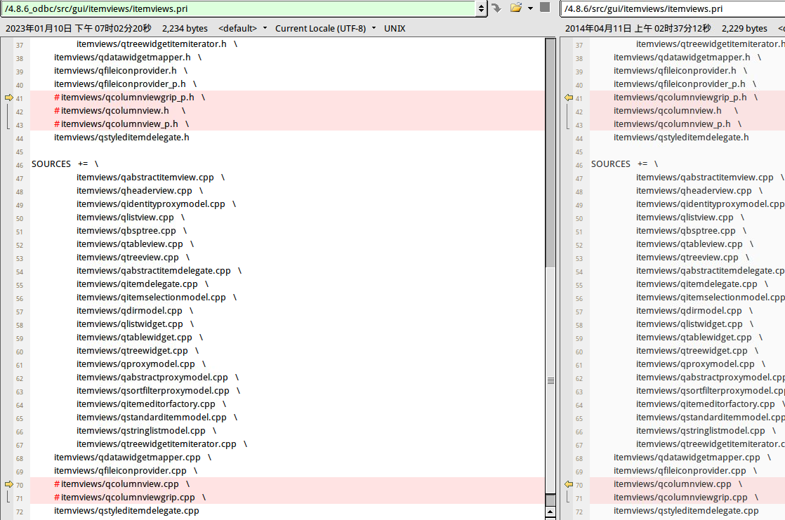

### 3.1.15 优化qapplication.cpp

作用为：屏蔽代码。

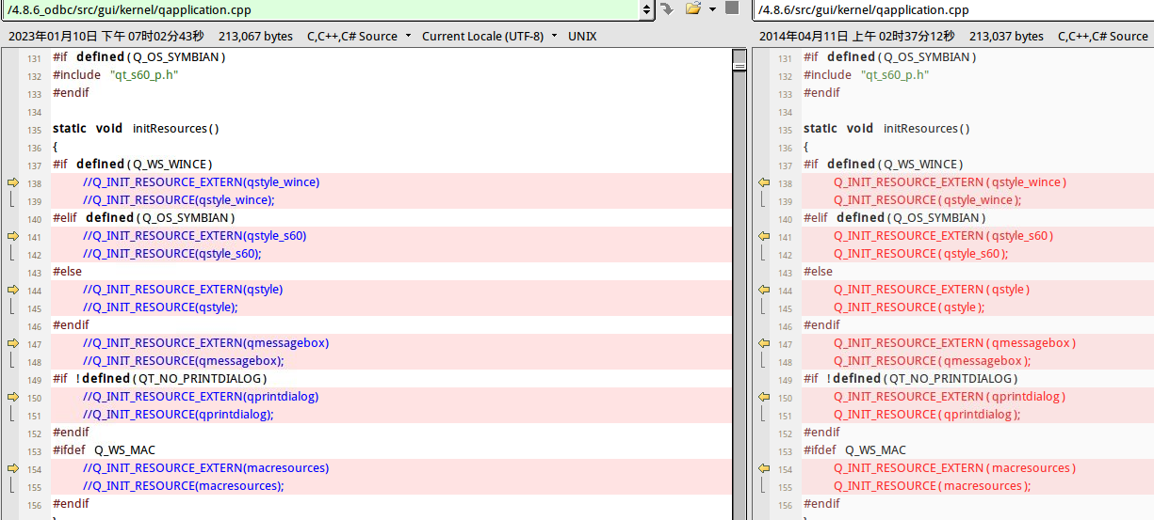

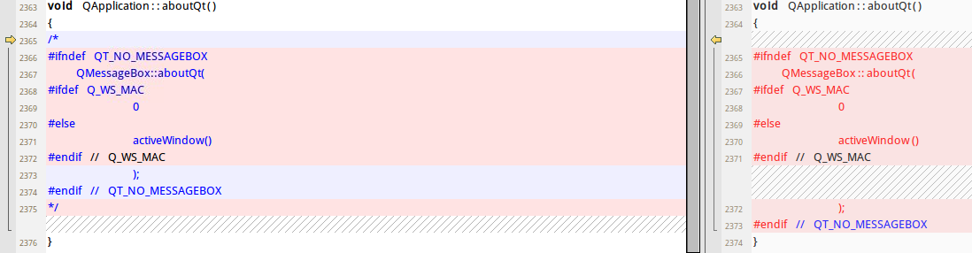

### 3.1.16 优化qwidget.cpp

作用为：屏蔽代码。

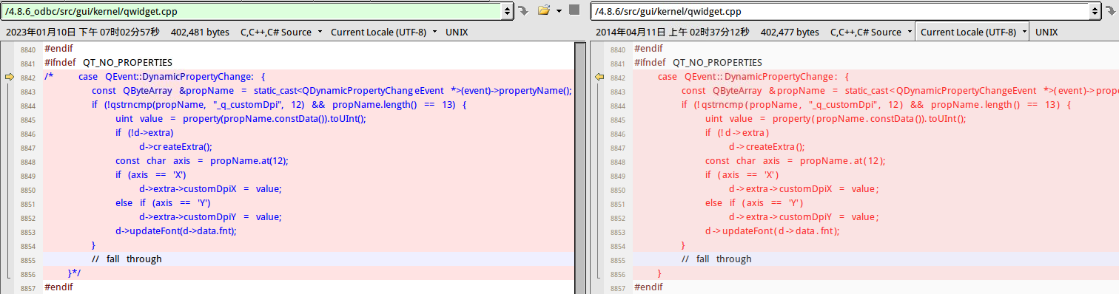

### 3.1.17 新增inodrawhelper_p.h

作用为：br对调，适应frambuff次序。

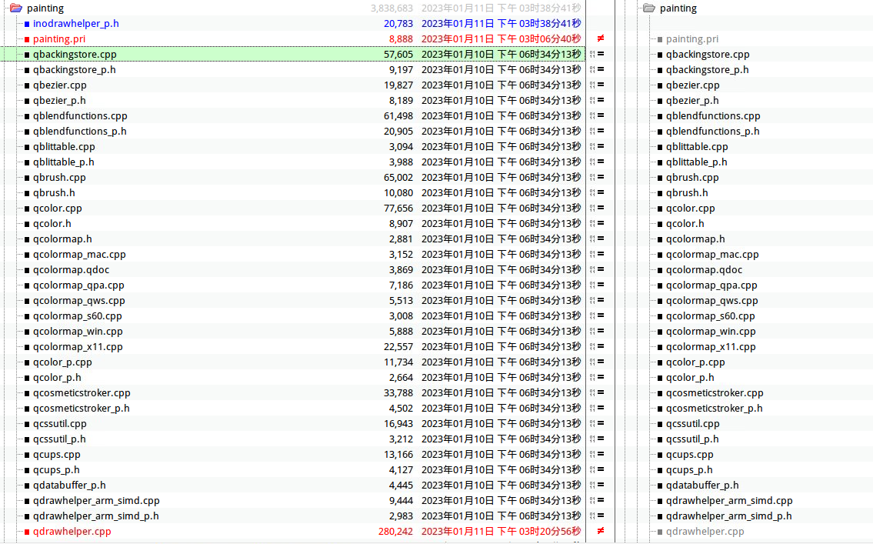

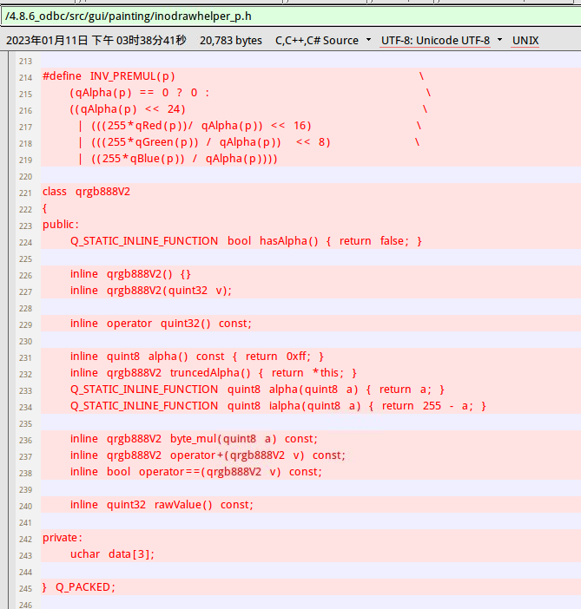

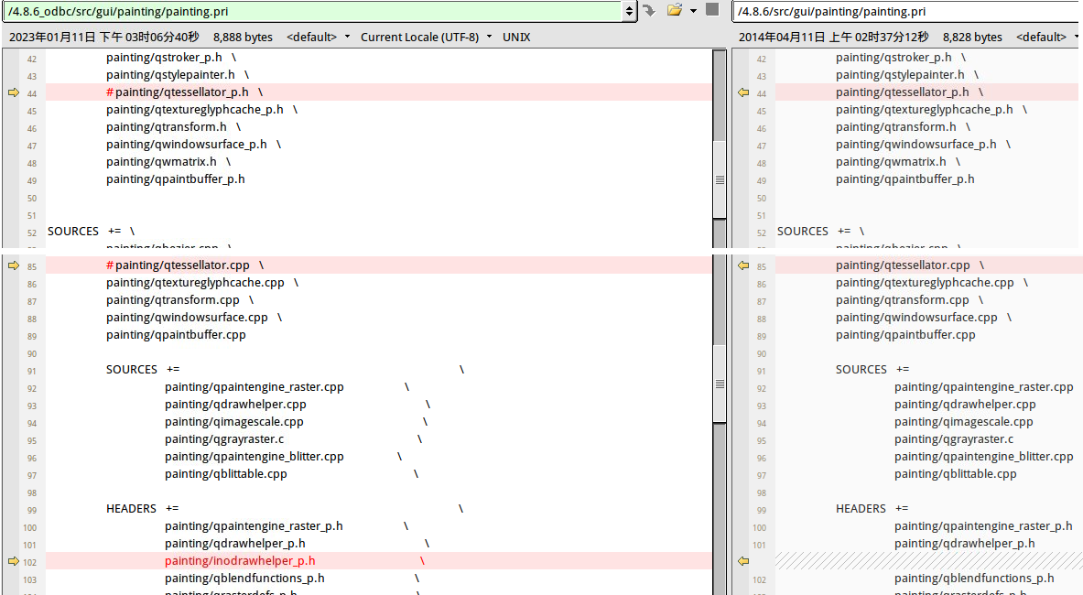

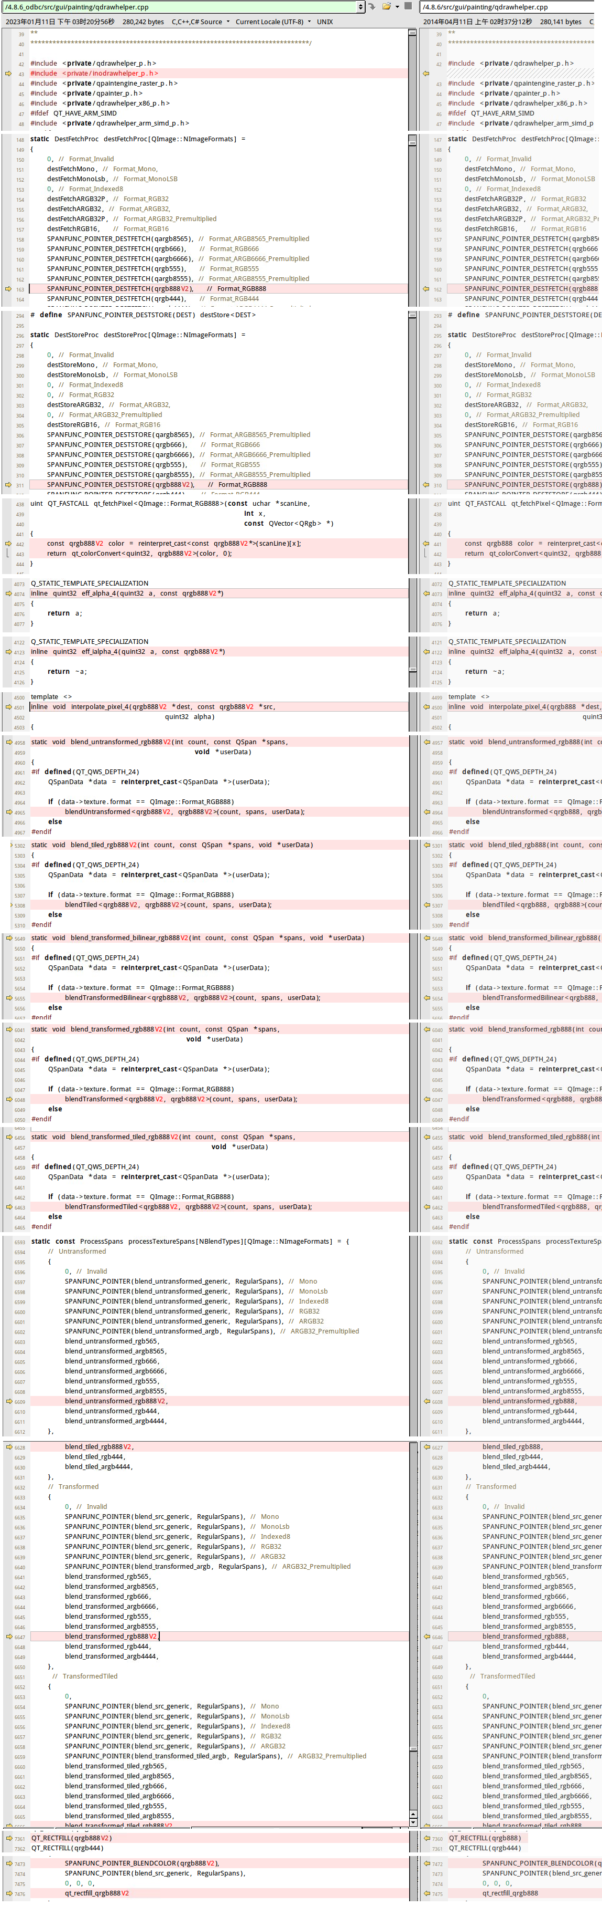

### 3.1.18 优化qmemrotate.cpp

作用为：屏幕显示使用双缓冲优化。

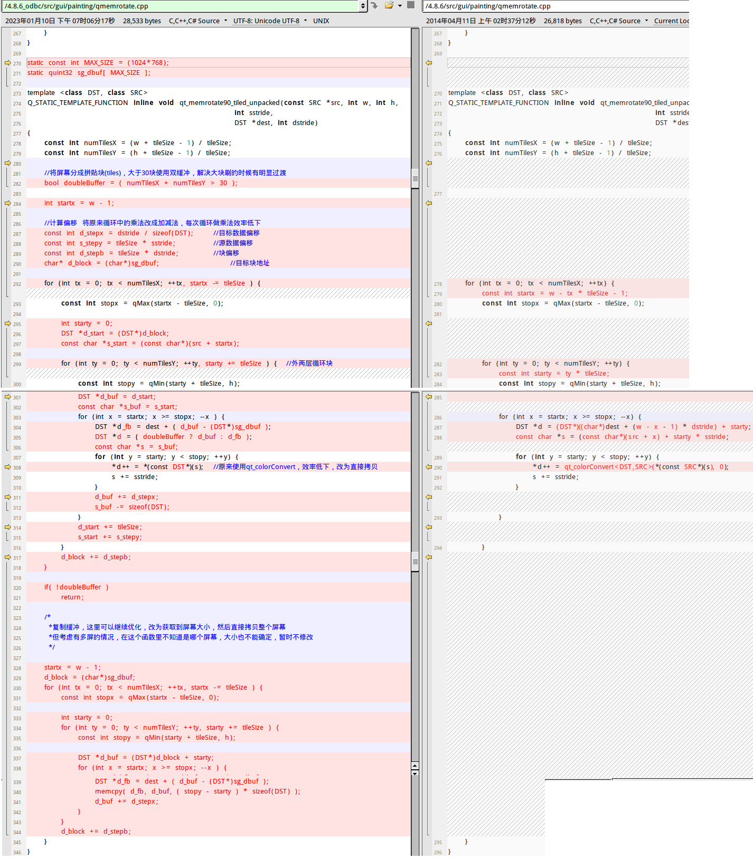

### 3.1.19 优化qcommonstyle.cpp

作用为：屏蔽代码。

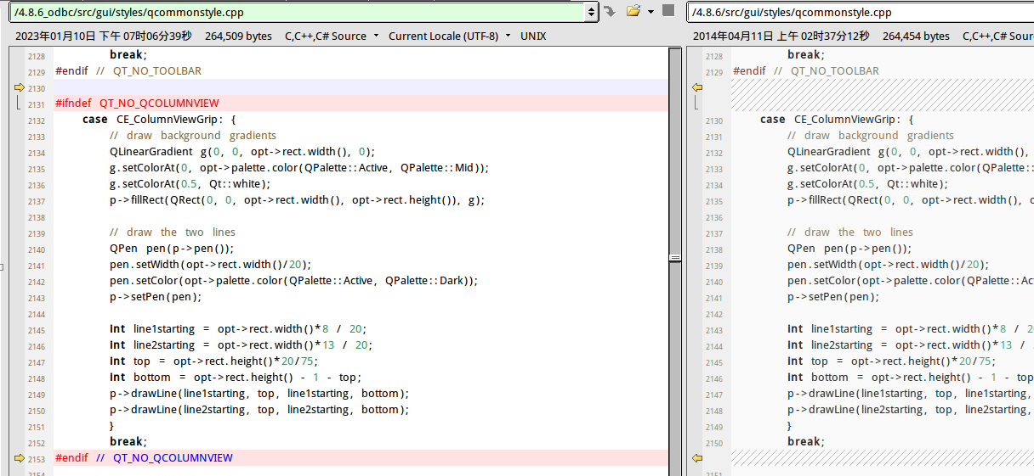

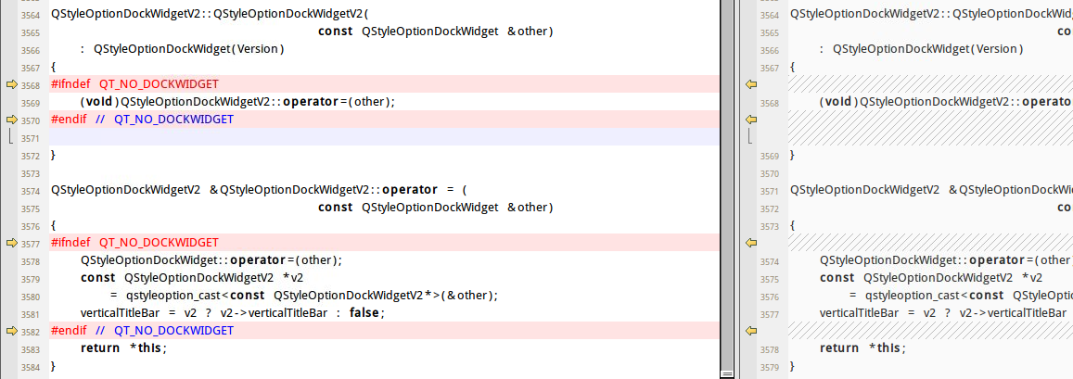

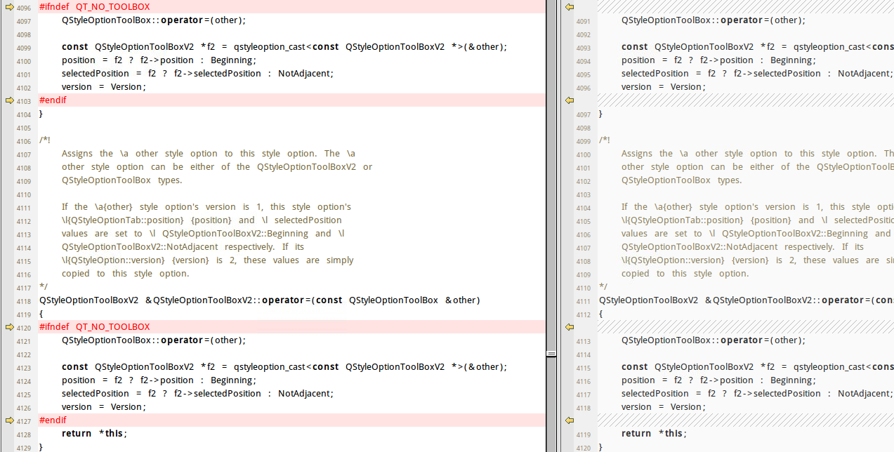

### 3.1.20 优化qstylesheetstyle.cpp

作用为：屏蔽代码。

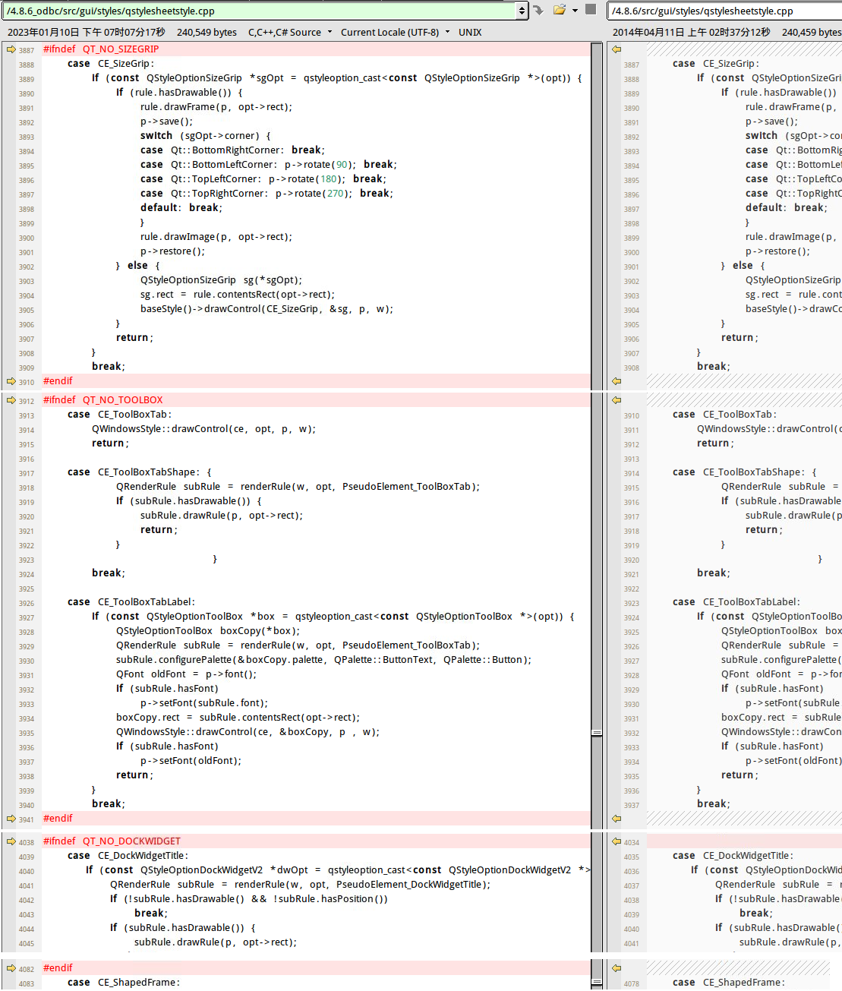

### 3.1.21 优化qwindowsstyle.cpp

作用为：屏蔽代码。

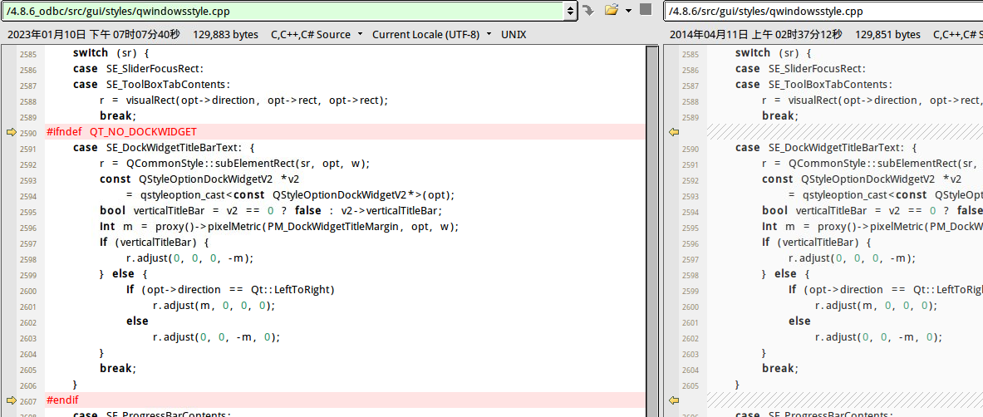

### 3.1.22 优化styles.pri

作用为：屏蔽代码。

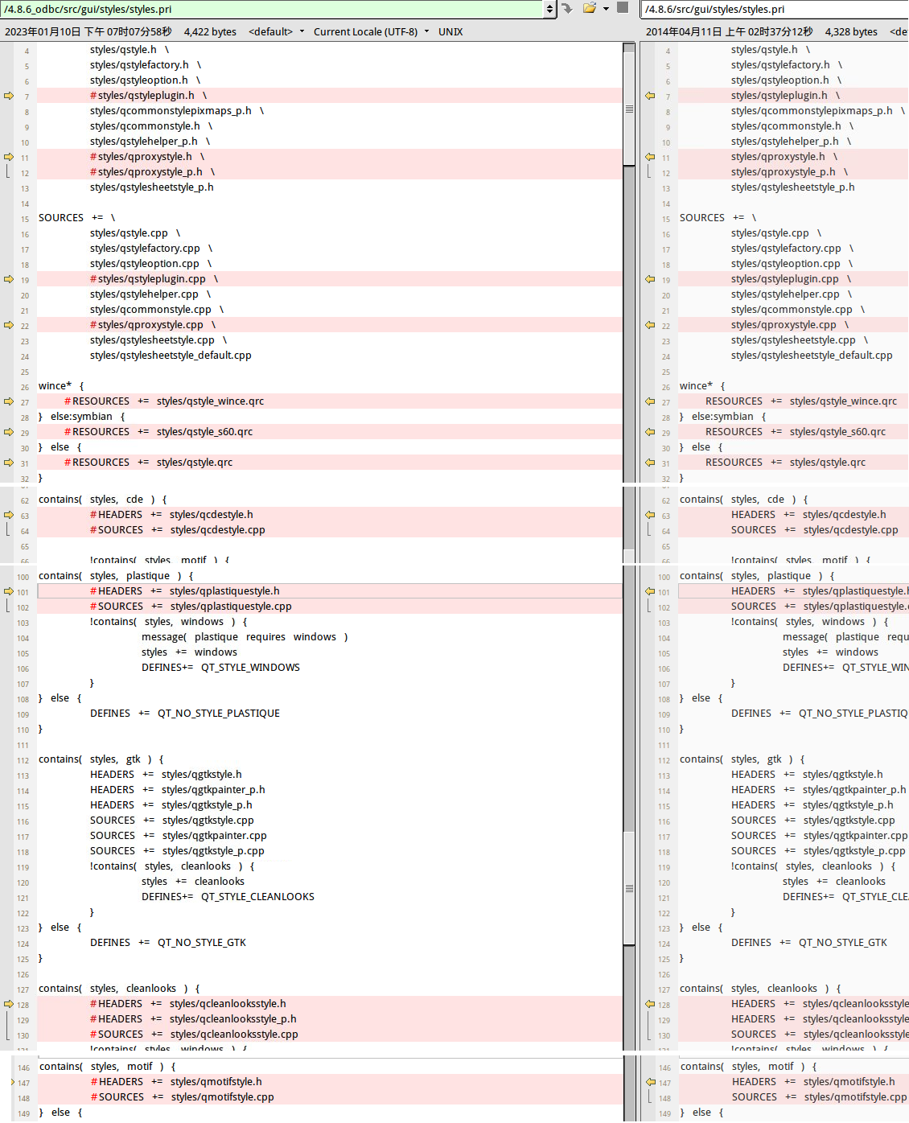

### 3.1.23 优化qfontdatabase_qws.cpp

作用为：解决qt bug，单板中文文字设置为英文字体时，显示为方框问题。

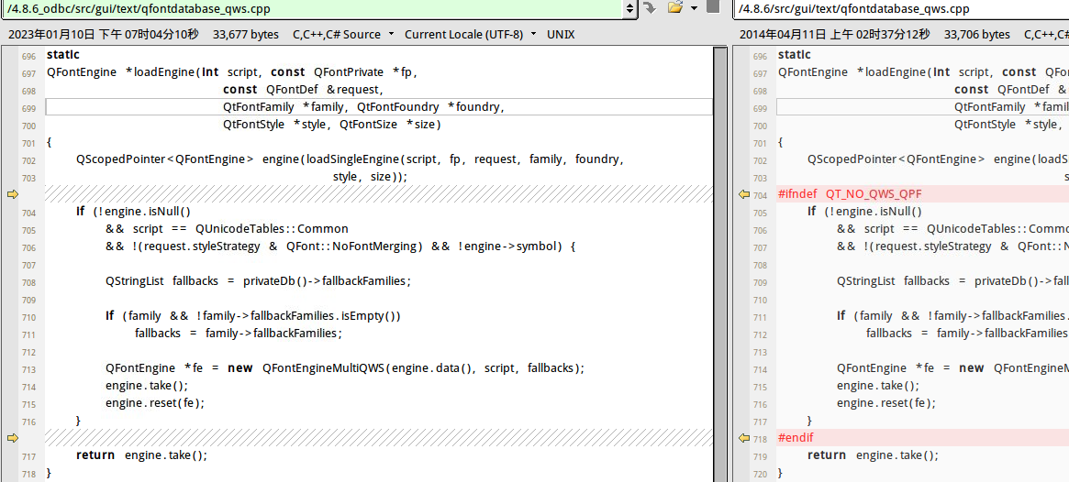

### 3.1.24 优化text.pri

作用为：屏蔽代码。

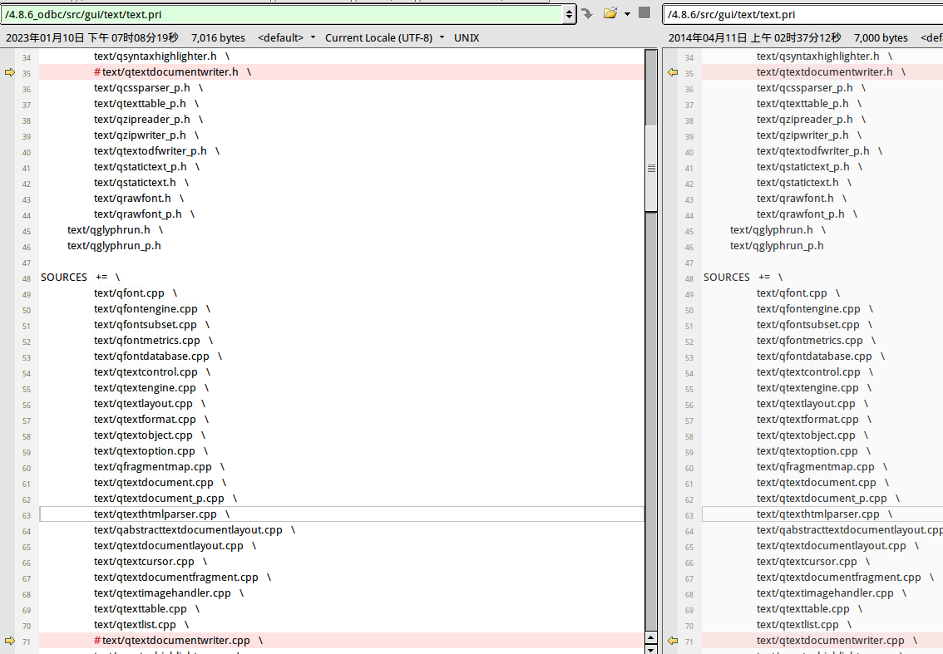

### 3.1.25 优化widget.pri

作用为：屏蔽代码。

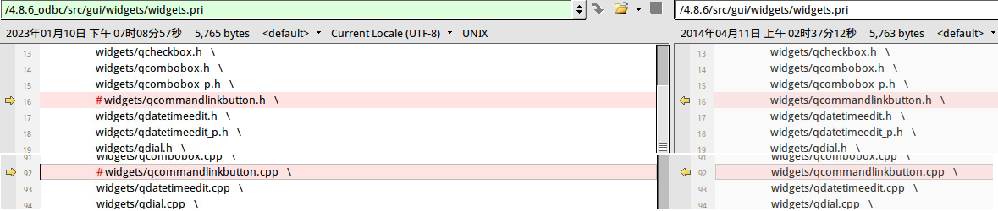

### 3.1.26 优化gui.pro

作用为：屏蔽代码。

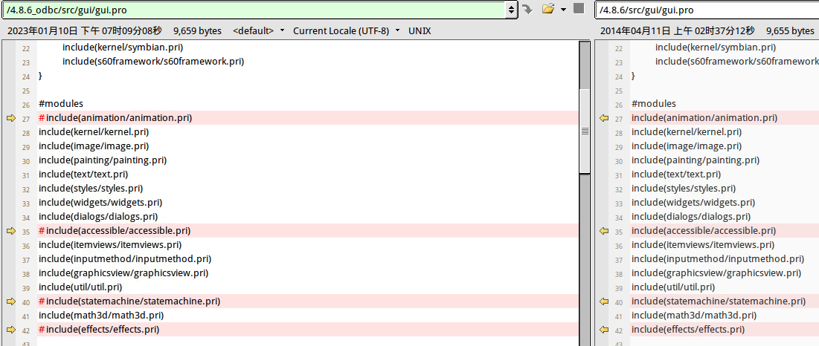

### 3.1.27 优化qscreenvnc_qws.cpp

作用为：IT7000 frambuff次序适配

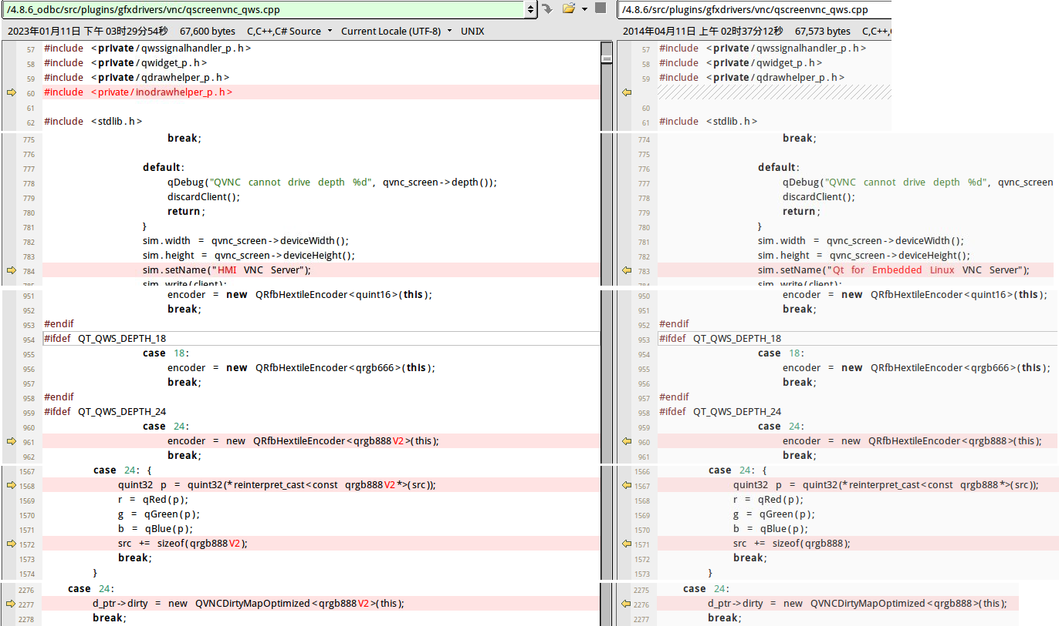

### 3.1.28 优化mysql.pro

作用为：链接mysql库。

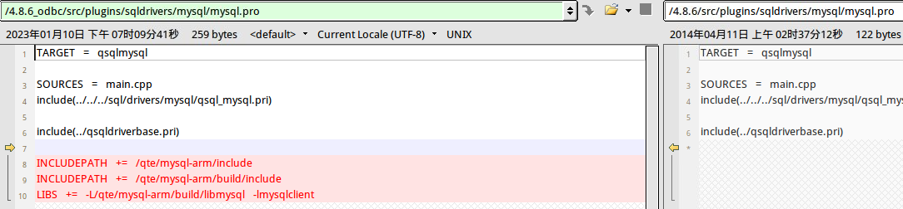

### 3.1.29 优化odbc.pro

作用为：链接odbc库。

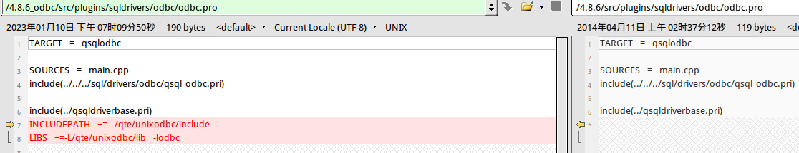

### 3.1.30 优化qpluginbase.pri

作用为：避免发布时每个插件目录都要放置Microsoft.VC90.DebugCRT的很多副本。

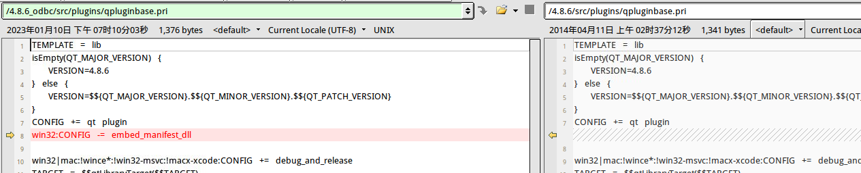

### 3.1.31 优化drivers.pri

作用为：屏蔽代码。

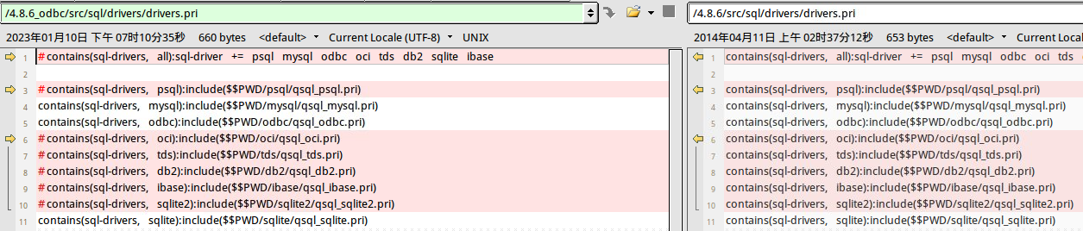

### 3.1.32 优化models.pri

作用为：屏蔽代码。

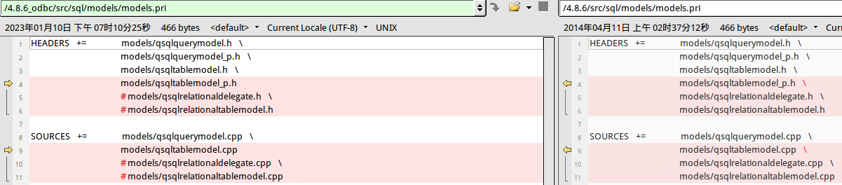

### 3.1.33 优化qbase.pri

作用为：Qt动态库编译成只有一个so文件。

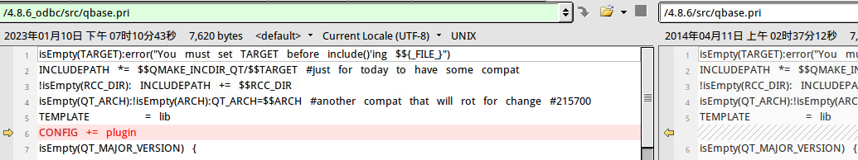

### 3.1.34 优化src.pro

作用为：屏蔽代码。

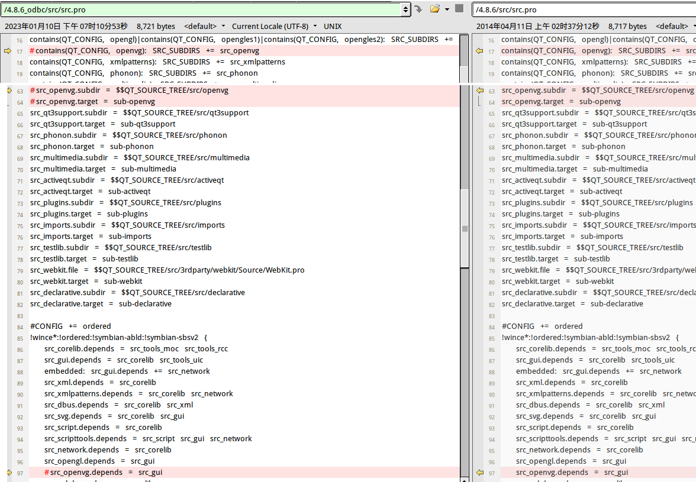

### 3.1.35 新增inostylesheetstyle_p.h，优化 qstylesheetstyle.cpp和styles.pri

作用为：使用inostylesheetstyle样式设置UI。

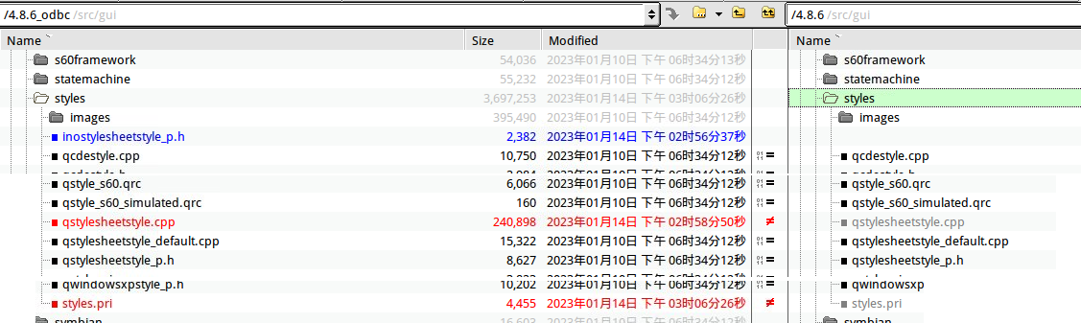

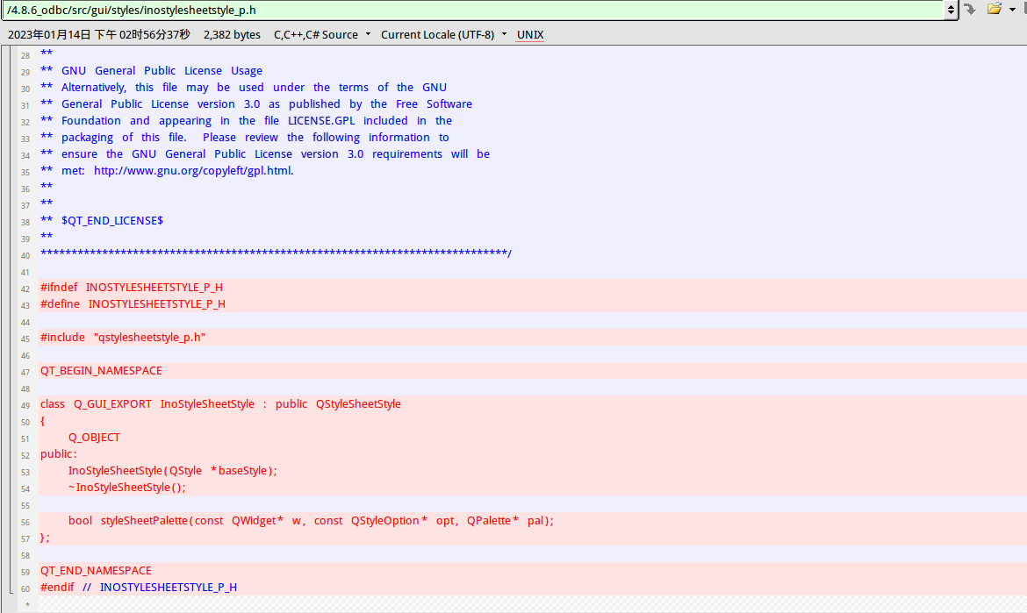

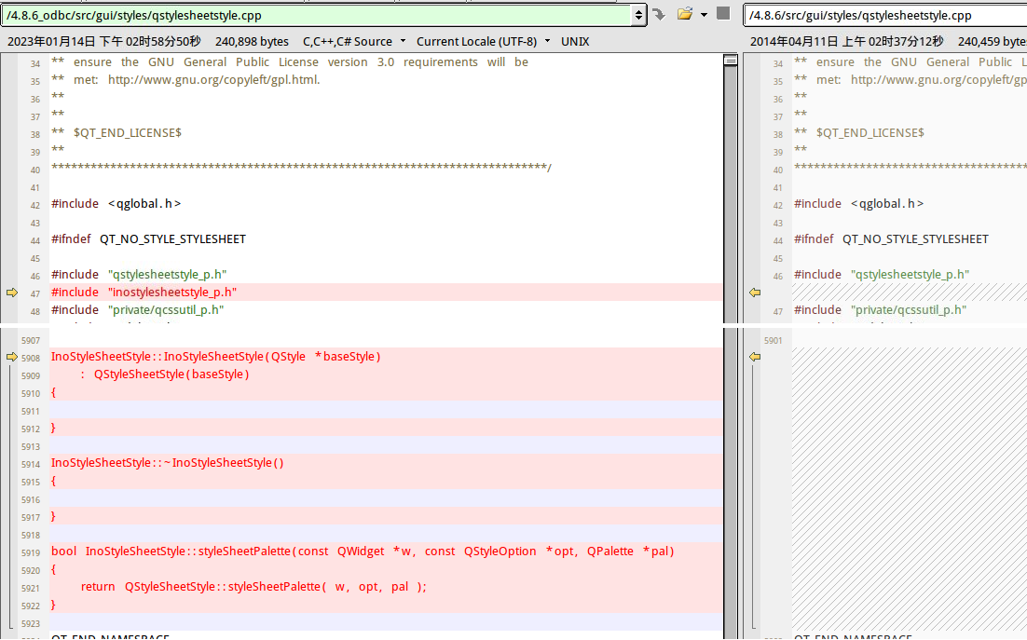



### 3.1.36 优化qimage.cpp

作用为：优化颜色显示。

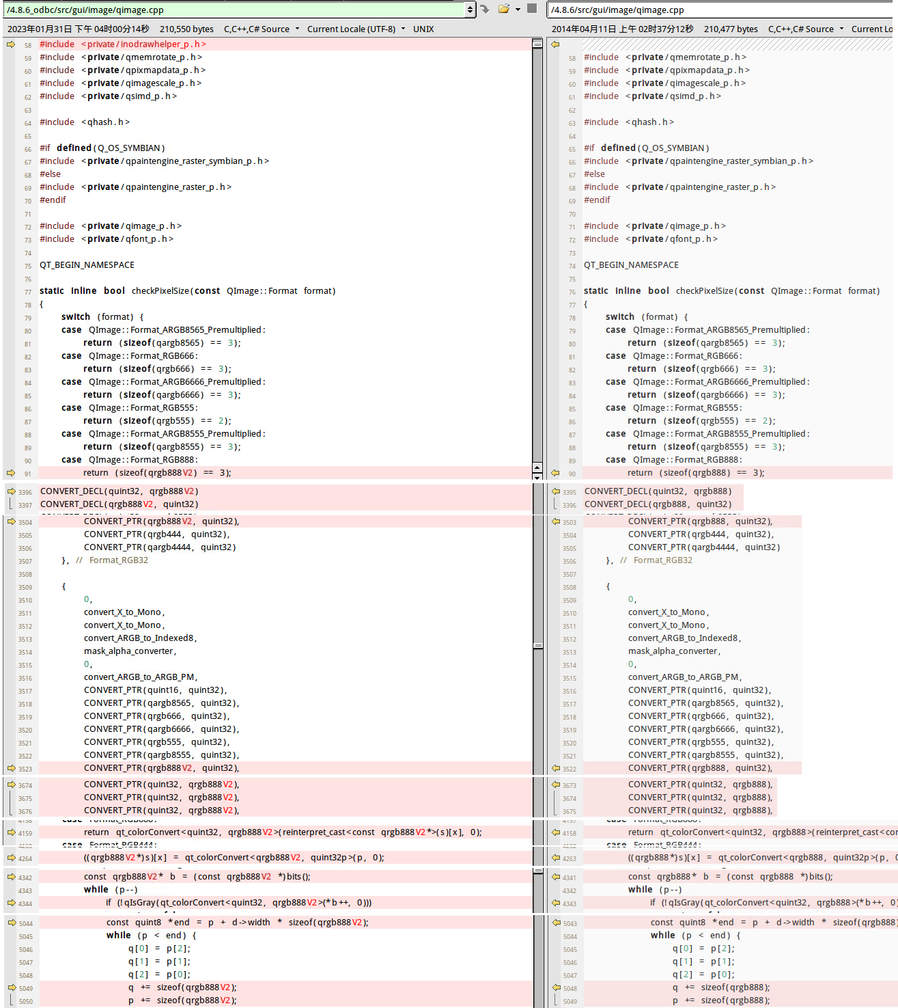

### 3.1.37 优化qpixmap_raster.cpp

作用为：优化颜色显示。

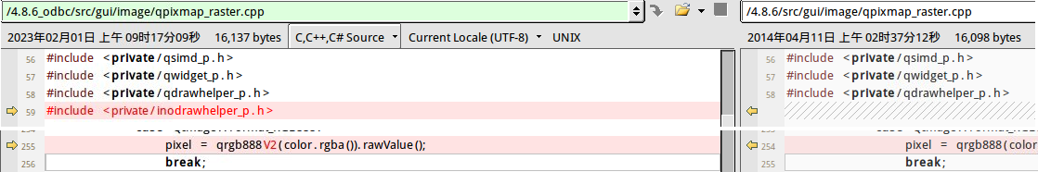

### 3.1.38 优化qscreen_qws.cpp

作用为：优化颜色显示。

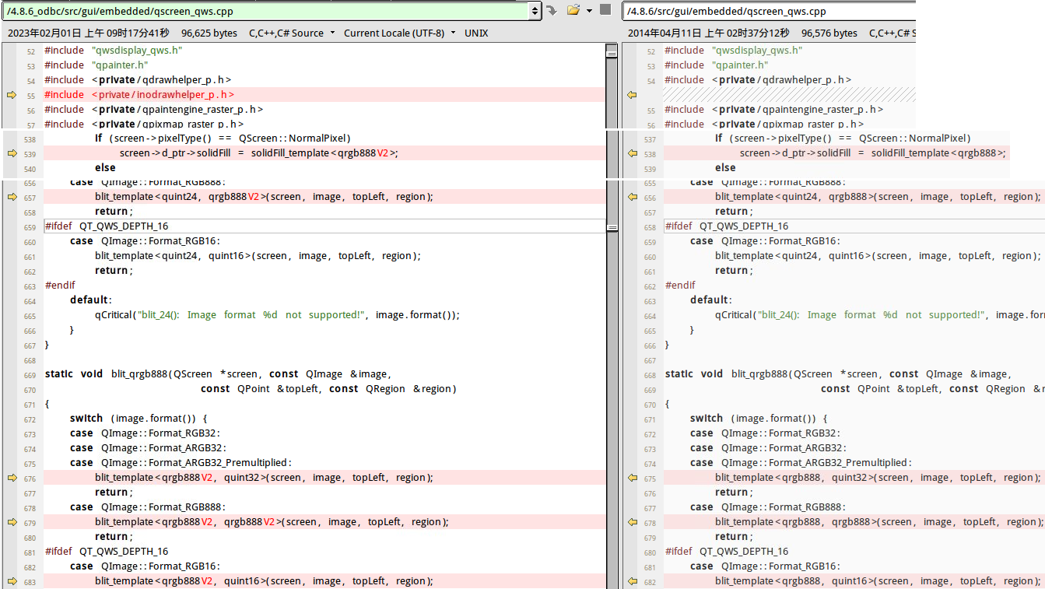

### 3.1.39 优化qvncserver.cpp

作用为：优化颜色显示。

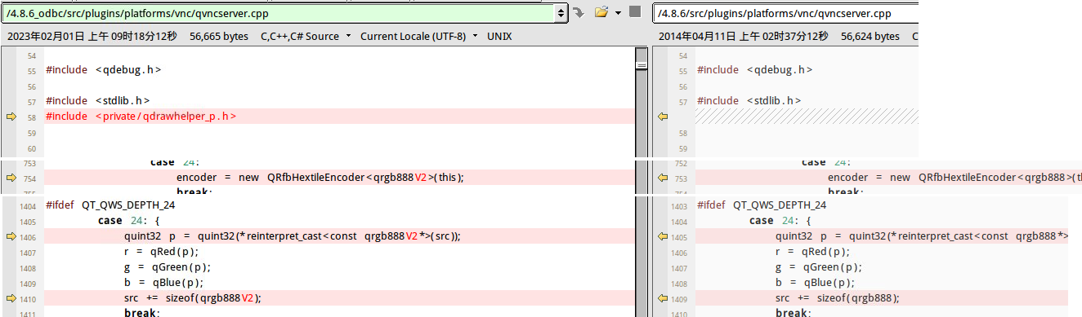

## 3.2 Arm平台未裁剪 Qt源代码修改对比

### 3.2.1 优化qsvghandler.cpp

作用为：打印日志。



### 3.2.2 优化qsvgstyle.cpp

作用为：打印日志。



### 3.2.3 优化qwscursor_qws.cpp

作用为：启动时不显示光标。



### 3.2.4 优化mkspecs增加交叉编译文件

作用为：增加交叉编译文件。





### 3.2.5 升级freetype版本

作用为：从2.3.9升级为2.3.12



### 3.2.6 优化qmousetslib_qws.cpp

作用为：修改sample指针



### 3.2.7 优化qwslock.cpp

作用为：解决qt bug打印日志问题。



### 3.2.8 新增inodrawhelper_p.h

作用为：br对调，适应IT7000 frambuff次序。









### 3.2.9 优化qmemrotate.cpp

作用为：屏幕显示使用双缓冲优化。



### 3.2.10 新增inostylesheetstyle_p.h，优化 qstylesheetstyle.cpp和styles.pri

作用为：使用inostylesheetstyle样式设置UI。









### 3.2.11 优化qstylesheetstyle.cpp

作用为：屏蔽代码。



### 3.2.12 优化qfontdatabase_qws.cpp

作用为：解决qt bug，单板中文文字设置为英文字体时，显示为方框问题。



### 3.2.13 优化qscreenvnc_qws.cpp

作用为：IT7000 frambuff次序适配



### 3.2.14 优化mysql.pro

作用为：链接mysql库。



### 3.2.15 优化odbc.pro

作用为：链接odbc库。



### 3.2.16 优化qpluginbase.pri

作用为：避免发布时每个插件目录都要放置Microsoft.VC90.DebugCRT的很多副本。



### 3.2.17 优化qbase.pri

作用为：Qt动态库编译成只有一个so文件。



### 3.2.18 优化qimage.cpp

作用为：优化颜色显示。



### 3.2.19 优化qpixmap_raster.cpp

作用为：优化颜色显示。



### 3.2.20 优化qscreen_qws.cpp

作用为：优化颜色显示。



### 3.2.21 优化qvncserver.cpp

作用为：优化颜色显示。



# 4 编译

## 4.1 Windows编译

源码按照章节2进行修改。编译环境使用的vs2008，编写如图脚本，执行Qt-Build-VS2008.bat脚本，完成编译。

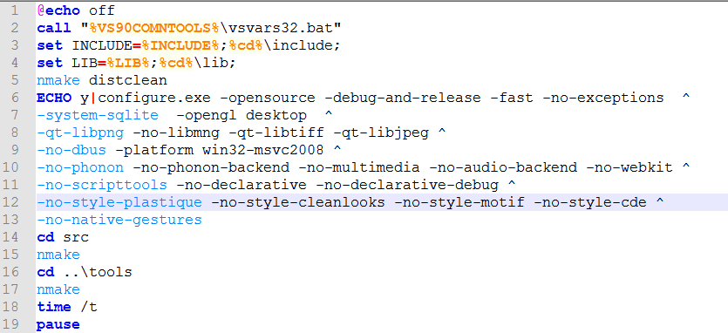

## 4.2 Linux编译

裁剪源码按照章节3.1进行修改。编译环境使用的ti-sdk-am335x-evm-06.00.00.00-Linux-x86-Install.bin，如图进行安装，编写如图脚本，执行Qt-Build-arm-arago-linux.h脚本，完成编译。

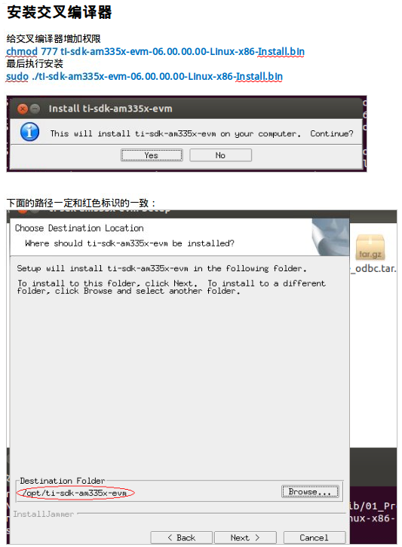

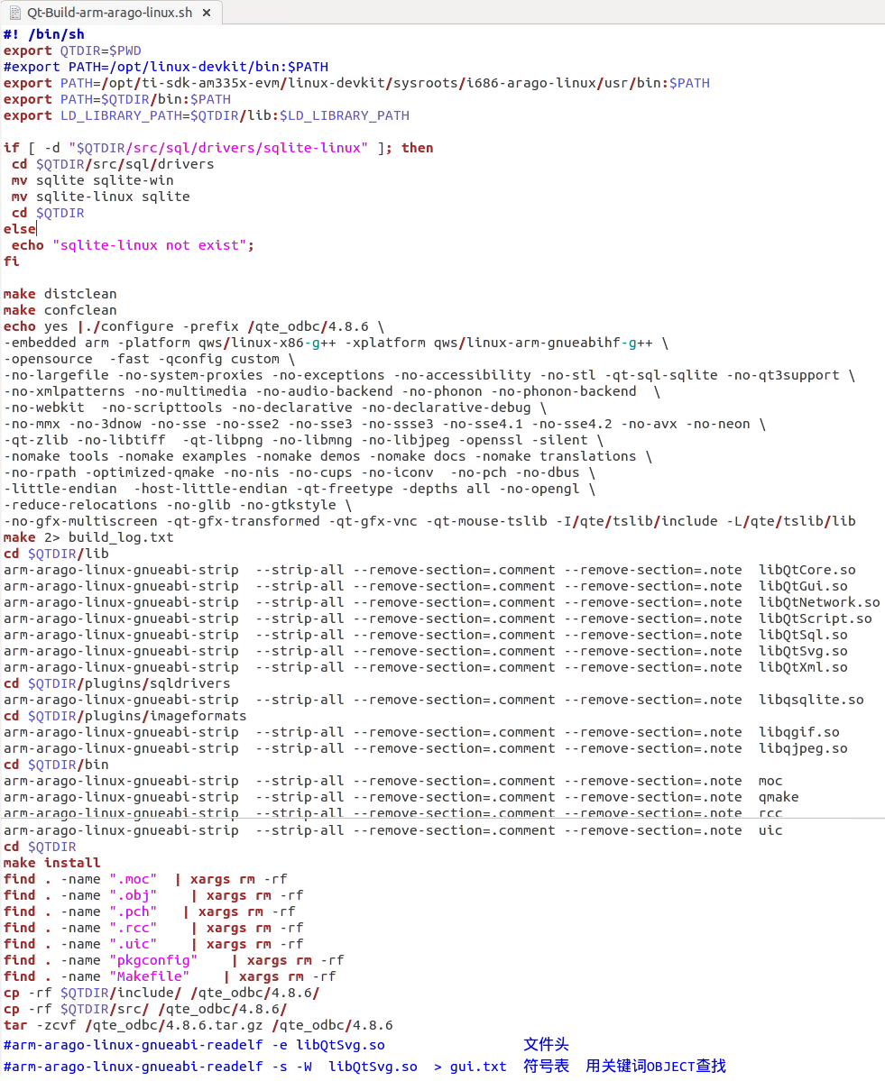

未裁剪源码按照章节3.2进行修改。编写如图脚本，执行Qt-Build-arm-arago-linux.h脚本，完成编译。

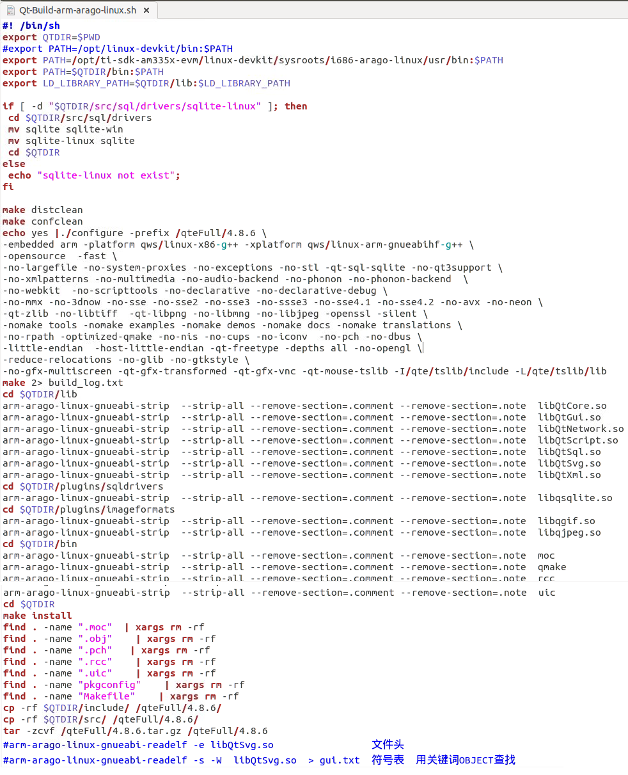

# 5 新的Qt动态库

## 5.1 Windows Qt动态库

按照章节4.1完成编译后，生成如图所示Qt动态库。

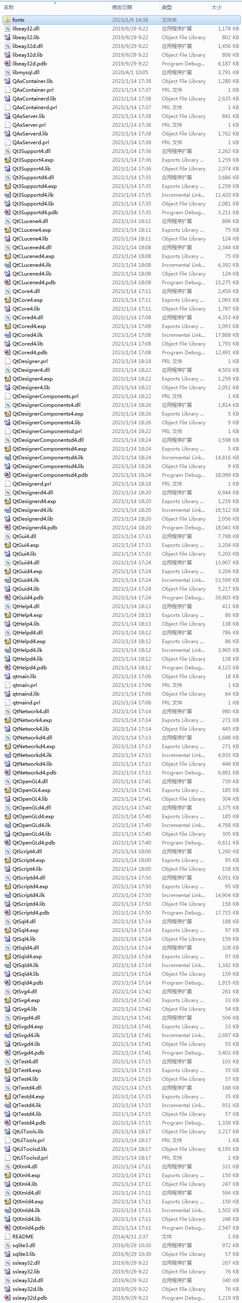

## 5.2 Linux Qt动态库

按照章节4.1和4.2完成编译后，生成如图所示Qt动态库。

### 5.2.1 裁剪后生成的Qt库

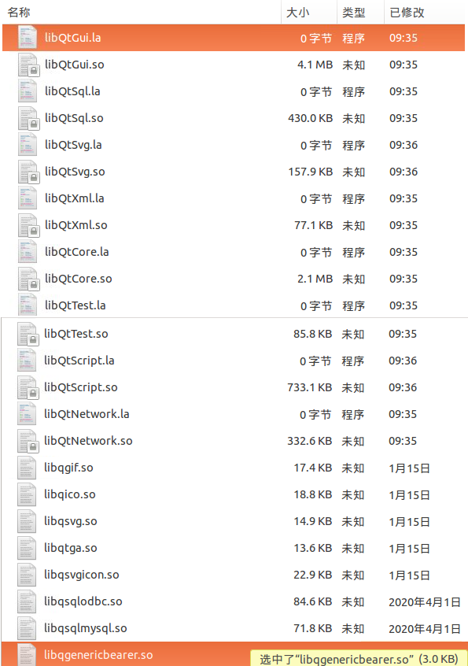

### 5.2.2 未裁剪后生成的Qt库

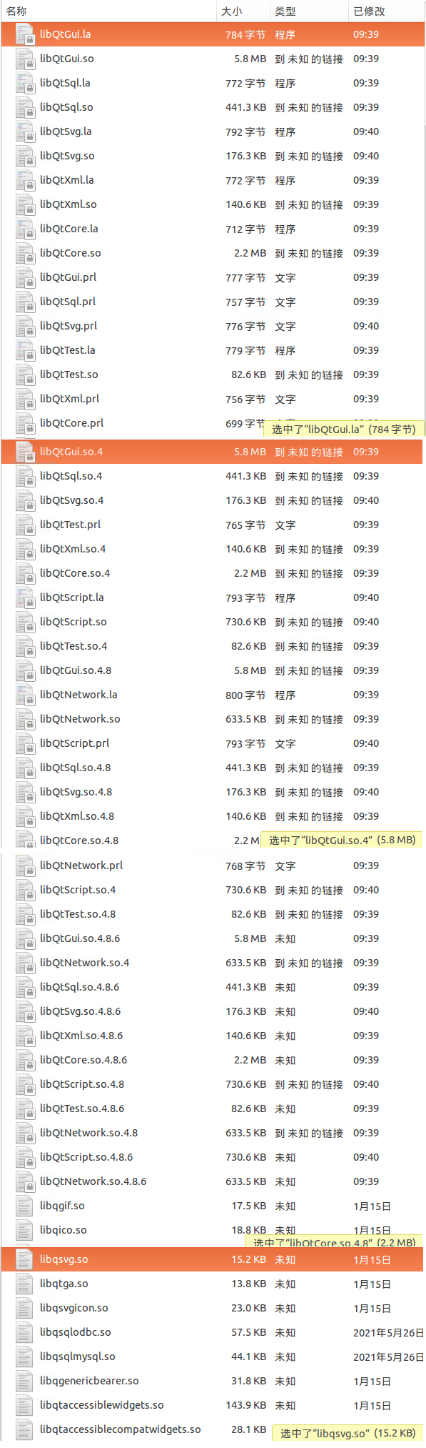

# 6 协议声明

软件协议声明如下图所示。

